KHOẢNG CÁCH THƯƠNG MẠI ĐIỆN TỬ GIỮA CÁC TỈNH, THÀNH PHỐ VIỆT NAM GIAI ĐOẠN 2017–2024: MỨC ĐỘ, CẤU TRÚC, HỘI TỤ VÀ CÁC YẾU TỐ QUYẾT ĐỊNH
Đào Thị Hồng Vân*
[Đơn vị công tác, địa chỉ]
*Tác giả liên hệ. Email: [email@...]
Tóm tắt
Chỉ số Thương mại điện tử Việt Nam (EBI) do Hiệp hội Thương mại điện tử Việt Nam (VECOM) công bố hằng năm cho thấy sự phân hóa sâu sắc giữa các địa phương, nhưng mức độ, cấu trúc và động thái của sự phân hóa này chưa được lượng hóa một cách có hệ thống. Dựa trên khung khoảng cách số đa tầng, bài viết đặt EBI ở tầng kết quả và trả lời ba câu hỏi: khoảng cách thương mại điện tử giữa các tỉnh lớn đến đâu và có cấu trúc ra sao; các tỉnh có đang bắt kịp nhau hay không; và yếu tố nào quyết định EBI cũng như khoảng cách giữa các vùng. Bộ dữ liệu bảng gồm 63 tỉnh, thành phố giai đoạn 2017–2024 được xây dựng từ chuỗi EBI của VECOM và Niên giám Thống kê. Kết quả cho thấy: (i) bất bình đẳng EBI ở mức đáng kể, hệ số Gini từ 0,13–0,15 (2017–2020) lên 0,25–0,35 theo phương pháp tính mới từ 2021, trong đó khác biệt trong nội bộ vùng chiếm khoảng hai phần ba chỉ số Theil, trái với giả thuyết chênh lệch giữa các vùng chiếm ưu thế; hai đầu tàu Hà Nội và TP. Hồ Chí Minh giải thích hơn một nửa mức bất bình đẳng; (ii) các trụ cột giao dịch (B2B, B2C) đóng góp 70–80% vào Gini của EBI; (iii) có hội tụ beta tuyệt đối trong từng giai đoạn (tốc độ 4,6%/năm giai đoạn 2017–2020 và 10,3%/năm giai đoạn 2021–2024), nhưng hội tụ mất ý nghĩa khi kiểm soát đặc trưng cấu trúc ban đầu, tức là quá trình bắt kịp mang tính chọn lọc; (iv) mật độ doanh nghiệp là yếu tố quyết định mạnh nhất của EBI (hệ số chuẩn hóa 0,48), trong khi hạ tầng số ở tầng tiếp cận vật chất là điều kiện cần nhưng không đủ; (v) khoảng 80% khoảng cách EBI giữa vùng lõi (Đông Nam Bộ, Đồng bằng sông Hồng) và vùng ngoại vi bắt nguồn từ chênh lệch nguồn lực, chủ yếu là mật độ doanh nghiệp. Hàm ý chính sách là thu hẹp khoảng cách thương mại điện tử đòi hỏi phát triển hệ sinh thái doanh nghiệp và logistics ở địa phương thay vì chỉ mở rộng hạ tầng kết nối.
Từ khóa: khoảng cách số; thương mại điện tử; chỉ số EBI; bất bình đẳng vùng; hội tụ; phân tách Oaxaca–Blinder; Việt Nam.
Mã JEL: L81, O33, R11, R12.
Abstract
The provincial e-commerce divide in Vietnam, 2017–2024: magnitude, structure, convergence and determinants. The Vietnam E-Business Index (EBI), published annually by the Vietnam E-commerce Association (VECOM), reveals sharp disparities across provinces, yet the magnitude, structure and dynamics of this divide have not been systematically quantified. Drawing on the multi-level digital divide framework, this paper treats EBI as an outcome-level indicator and addresses three questions: how large and how structured is the provincial e-commerce gap; are provinces catching up; and what determines EBI and the regional gap. A panel of 63 provinces over 2017–2024 is assembled from the VECOM EBI series and the Statistical Yearbook of Vietnam. Results show that (i) EBI inequality is substantial, with a Gini coefficient of 0.13–0.15 in 2017–2020 and 0.25–0.35 under the revised methodology from 2021, and within-region differences account for roughly two-thirds of the Theil index, contrary to the hypothesis that between-region gaps dominate; Hanoi and Ho Chi Minh City alone explain more than half of measured inequality; (ii) the transaction pillars (B2B, B2C) contribute 70–80% of the EBI Gini; (iii) absolute beta-convergence holds within each sub-period (4.6% per year in 2017–2020 and 10.3% per year in 2021–2024) but vanishes once initial structural characteristics are controlled for, indicating selective catch-up; (iv) enterprise density is the strongest determinant of EBI (standardised coefficient 0.48), whereas material-access digital infrastructure is necessary but not sufficient; and (v) about 80% of the EBI gap between the core regions (South East, Red River Delta) and the periphery is attributable to differences in endowments, mainly enterprise density. The policy implication is that narrowing the e-commerce divide requires building local enterprise and logistics ecosystems rather than merely expanding connectivity.
Keywords: digital divide; e-commerce; E-Business Index; regional inequality; convergence; Oaxaca–Blinder decomposition; Vietnam.

1. Giới thiệu
Thương mại điện tử (TMĐT) đã trở thành một trong những kênh phân phối tăng trưởng nhanh nhất của kinh tế thế giới. Theo UNCTAD (2024), doanh số TMĐT của doanh nghiệp tại 43 nền kinh tế có số liệu đã tăng từ 17 nghìn tỷ USD năm 2016 lên 27 nghìn tỷ USD năm 2022, trong bối cảnh 74% dân số thế giới đã sử dụng Internet vào năm 2025 (ITU, 2025). Tuy nhiên, khả năng chuyển hóa kết nối số thành hoạt động thương mại thực tế lại phân bố rất không đồng đều giữa các quốc gia và, quan trọng hơn đối với chính sách trong nước, giữa các vùng trong cùng một quốc gia. Các nghiên cứu gần đây ở Trung Quốc, châu Âu và Ấn Độ đều cho thấy khoảng cách số ở cấp dưới quốc gia có thể sâu sắc hơn và dai dẳng hơn khoảng cách giữa các quốc gia (Bruno và cộng sự, 2023; Özcan Alp & Baycan, 2023; Laskar, 2023; Zhou và cộng sự, 2024).
Ở Việt Nam, thu hẹp khoảng cách phát triển TMĐT giữa các địa phương là mục tiêu được đặt ra liên tiếp qua hai kỳ kế hoạch quốc gia. Kế hoạch tổng thể giai đoạn 2021–2025 nêu mục tiêu tổng quát “hỗ trợ, thúc đẩy việc ứng dụng rộng rãi thương mại điện tử trong doanh nghiệp và cộng đồng” và “thu hẹp khoảng cách giữa các thành phố lớn và các địa phương về mức độ phát triển thương mại điện tử”, kèm chỉ tiêu định lượng đến năm 2025: “các địa phương ngoài Hà Nội và Thành phố Hồ Chí Minh chiếm 50% giá trị giao dịch thương mại điện tử B2C của toàn quốc” (Thủ tướng Chính phủ, 2020). Kế hoạch giai đoạn 2026–2030 đặt lại đúng mốc 50% đó và chỉ nâng chỉ tiêu độ phủ cấp xã từ 50% lên 60% (Bộ Công Thương, 2025). Việc một chỉ tiêu định lượng về cân bằng không gian được giữ nguyên sang kỳ kế hoạch tiếp theo cho thấy mục tiêu này chưa đạt được và làm nổi bật nhu cầu đo lường khoảng cách TMĐT giữa các tỉnh một cách hệ thống. Chuỗi Báo cáo Chỉ số Thương mại điện tử Việt Nam (EBI) do VECOM công bố từ năm 2012 là nguồn dữ liệu duy nhất cho phép theo dõi mức độ phát triển TMĐT của từng địa phương theo thời gian; báo cáo thường niên đều ghi nhận sự tập trung rất cao của TMĐT vào hai đô thị lớn nhất (VECOM, 2017–2025). CIEM (2023) cũng nhận diện chênh lệch về hạ tầng và công nghệ giữa các vùng miền là thách thức lớn của kinh tế số Việt Nam.
Dù vậy, kiến thức hiện có về khoảng cách TMĐT giữa các địa phương Việt Nam vẫn chủ yếu dừng ở mức xếp hạng và mô tả. Ba khoảng trống nổi bật. Thứ nhất, chưa có nghiên cứu nào đo lường mức độ bất bình đẳng EBI bằng các thước đo chuẩn (Gini, Theil) và phân rã cấu trúc của nó thành phần chênh lệch giữa các vùng và phần chênh lệch trong nội bộ vùng, cũng như theo từng trụ cột cấu thành chỉ số. Thứ hai, chưa có kiểm định thực nghiệm về việc các tỉnh đi sau có đang bắt kịp các tỉnh dẫn đầu hay không, trong khi câu hỏi hội tụ – phân kỳ là trọng tâm của các văn bản chính sách vừa nêu. Thứ ba, các yếu tố quyết định EBI mới được suy đoán từ lý thuyết chứ chưa được ước lượng trên dữ liệu bảng cấp tỉnh, và do đó cũng chưa rõ khoảng cách vùng bắt nguồn từ chênh lệch nguồn lực hay từ hiệu quả chuyển hóa nguồn lực thành hoạt động TMĐT. Ở bình diện quốc tế, phần lớn bằng chứng cấp vùng về khoảng cách số và TMĐT đến từ Trung Quốc và Liên minh châu Âu (Wang và cộng sự, 2021; Fan và cộng sự, 2024; Wu và cộng sự, 2025; Leogrande và cộng sự, 2026); bằng chứng cho một nền kinh tế đang phát triển ở Đông Nam Á với hệ thống 63 đơn vị cấp tỉnh còn rất hạn chế.
Bài viết này nhằm lấp các khoảng trống trên bằng cách trả lời ba câu hỏi nghiên cứu: (RQ1) khoảng cách TMĐT giữa các tỉnh lớn đến đâu và có cấu trúc ra sao; (RQ2) các tỉnh có xuất phát điểm thấp có đang bắt kịp nhóm dẫn đầu hay không; (RQ3) yếu tố nào quyết định EBI và giải thích khoảng cách giữa các vùng. Để trả lời, bài viết xây dựng bộ dữ liệu bảng 63 tỉnh × 8 năm (2017–2024) kết hợp EBI và ba trụ cột của nó với hệ thống chỉ tiêu kinh tế – xã hội cấp tỉnh trích từ Niên giám Thống kê, rồi vận dụng lần lượt các công cụ đo bất bình đẳng (Gini, Theil và các phân rã), kiểm định hội tụ sigma và beta, hồi quy dữ liệu bảng với biến giả vùng và hiệu ứng cố định, và phân tách Oaxaca–Blinder.
Đóng góp của bài viết gồm bốn điểm. Một là, về mặt khái niệm, bài viết đặt EBI vào tầng kết quả của khung khoảng cách số đa tầng (van Dijk, 2006, 2020; van Deursen & van Dijk, 2014), qua đó lý giải vì sao không thể giải thích EBI chỉ bằng tỷ lệ tiếp cận Internet. Hai là, bài viết cung cấp bộ ước lượng đầu tiên về mức độ và cấu trúc bất bình đẳng TMĐT cấp tỉnh ở Việt Nam, bao gồm phân rã Theil theo vùng và phân rã Gini theo trụ cột. Ba là, bài viết đưa ra bằng chứng về hội tụ có tính chọn lọc: các tỉnh đi sau tăng nhanh hơn, nhưng chủ yếu là những tỉnh có nền tảng cấu trúc thuận lợi. Bốn là, bài viết lượng hóa được phần khoảng cách vùng do chênh lệch nguồn lực và chỉ ra mật độ doanh nghiệp là kênh chi phối, một kết quả có hàm ý trực tiếp cho việc thiết kế chính sách thu hẹp khoảng cách TMĐT giai đoạn 2026–2030.
Phần còn lại của bài viết được cấu trúc như sau. Mục 2 trình bày cơ sở lý thuyết, tổng quan nghiên cứu và các giả thuyết. Mục 3 mô tả dữ liệu và phương pháp. Mục 4 trình bày kết quả theo ba câu hỏi nghiên cứu. Mục 5 thảo luận kết quả trong tương quan với các nghiên cứu trước và nêu hạn chế. Mục 6 kết luận và đề xuất hàm ý chính sách.

2. Cơ sở lý thuyết, tổng quan nghiên cứu và giả thuyết

2.1. Khoảng cách số đa tầng và vị trí của chỉ số EBI
Khái niệm khoảng cách số ban đầu tập trung vào chênh lệch trong tiếp cận hạ tầng công nghệ thông tin và truyền thông (Norris, 2001). Warschauer (2003) và van Dijk (2006) phê phán cách hiểu nhị phân này và đề xuất mô hình tiếp cận tích lũy gồm động cơ, tiếp cận vật chất, kỹ năng và sử dụng. Van Deursen và van Dijk (2014) hệ thống hóa thành ba cấp độ: khoảng cách cấp một về tiếp cận vật lý, cấp hai về kỹ năng và mức độ sử dụng, và cấp ba về lợi ích thực tế thu được từ việc sử dụng (van Deursen & Helsper, 2015). Van Dijk (2020) cập nhật khung này với lập luận rằng khi hạ tầng băng rộng phổ cập, bất bình đẳng số không biến mất mà dịch chuyển lên các tầng cao hơn, nơi nó gắn chặt với các bất bình đẳng kinh tế – xã hội truyền thống (Laskar, 2023; Raihan và cộng sự, 2025).
Trong khung này, EBI thuộc tầng kết quả. EBI được VECOM xây dựng từ khảo sát doanh nghiệp và các nguồn dữ liệu thứ cấp, gồm ba trụ cột chính: nguồn nhân lực và hạ tầng công nghệ thông tin (NNL&HT), giao dịch giữa doanh nghiệp với người tiêu dùng (B2C) và giao dịch giữa doanh nghiệp với doanh nghiệp (B2B); giai đoạn 2017–2020 còn có trụ cột giao dịch giữa chính quyền với doanh nghiệp (G2B) (VECOM, 2017–2025). Hai trụ cột giao dịch đo lường mức độ doanh nghiệp và người tiêu dùng địa phương thực sự chuyển hóa hạ tầng số thành hoạt động thương mại, tức là lợi ích thực tế ở cấp ba. Hệ quả lý thuyết quan trọng là hai tỉnh có tỷ lệ người dùng Internet tương đương vẫn có thể có EBI rất khác nhau nếu mật độ doanh nghiệp, sức mua và hệ sinh thái logistics khác nhau; tiếp cận vật chất chỉ là điều kiện cần (Vicente & López, 2011). Hình 1 tóm tắt khung phân tích.
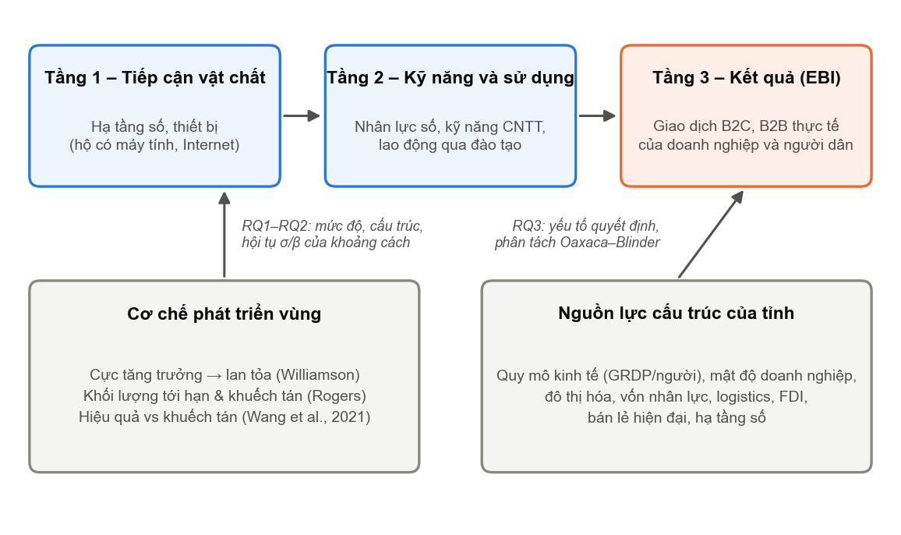
Hình 1. Khung phân tích: EBI ở tầng kết quả của khoảng cách số và các cơ chế giải thích khoảng cách giữa các tỉnh. Nguồn: tác giả tổng hợp từ van Dijk (2006, 2020), Williamson (1965), Rogers (2003) và Wang và cộng sự (2021).

2.2. Bất bình đẳng vùng, khuếch tán đổi mới và cấu trúc của khoảng cách
Giả thuyết chữ U ngược của Williamson (1965) cho rằng chênh lệch vùng tăng lên ở giai đoạn đầu của quá trình phát triển, khi nguồn lực và đổi mới tập trung vào một số cực tăng trưởng, rồi giảm dần khi hiệu ứng lan tỏa và bắt kịp diễn ra. Đây là khung giải thích động thái chứ không phải quy luật tất yếu, và tốc độ chuyển từ pha phân kỳ sang pha hội tụ phụ thuộc vào cơ chế khuếch tán. Lý thuyết khuếch tán đổi mới của Rogers (2003) cho thấy một đổi mới lan từ nhóm tiên phong sang nhóm theo sau theo đường cong chữ S, và chỉ tăng tốc khi hệ thống xã hội đạt khối lượng tới hạn về người dùng, nhà cung cấp và kỹ năng. Áp dụng vào TMĐT, Wang và cộng sự (2021) đối lập hai giả thuyết: giả thuyết khuếch tán đổi mới dự báo TMĐT lan từ lõi ra rìa theo gradient khoảng cách, còn giả thuyết hiệu quả dự báo vùng rìa xa cửa hàng dùng TMĐT nhiều hơn để vượt ma sát không gian. Bằng chứng cấp huyện ở Trung Quốc cho thấy hoạt động bán hàng trực tuyến tuân theo giả thuyết khuếch tán và bị khóa ở các vùng lõi công nghiệp, trong khi mua sắm trực tuyến lan tỏa nhanh hơn tới vùng ngoại vi.
Về công cụ đo lường, các nghiên cứu cấp vùng gần đây thường kết hợp hệ số Gini với chỉ số Theil hoặc Gini Dagum để phân rã bất bình đẳng thành phần giữa các vùng và phần trong nội bộ vùng (Qiu và cộng sự, 2023; Zhou và cộng sự, 2024; Fan và cộng sự, 2024; Wang, 2024). Kết quả về cấu trúc không thống nhất: Wang (2024) thấy chênh lệch giữa bốn vùng lớn của Trung Quốc chiếm khoảng 53–58% chỉ số Theil của kinh tế số tùy năm, và Fan và cộng sự (2024) cũng thấy phần giữa các vùng chiếm ưu thế (trung bình khoảng 72% theo phân rã Gini Dagum) nhưng đang giảm dần trong khi phần trong nội bộ vùng tăng lên; ngược lại, Zhou và cộng sự (2024) thấy phần trong nội bộ vùng đã vượt phần giữa các vùng và khoảng cách giữa hai phần ngày càng rộng. Ở cấp chỉ số thành phần, Ruan và cộng sự (2024) phân tách Gini đa chiều để xác định khía cạnh nào đóng góp nhiều nhất vào bất bình đẳng kinh tế số. Đối với EBI, việc chỉ số là tổng có trọng số của các trụ cột cho phép áp dụng phân rã Gini theo nguồn của Lerman và Yitzhaki (1985).
Ở Việt Nam, sáu vùng kinh tế – xã hội có khác biệt lớn về trình độ phát triển, với Đông Nam Bộ và Đồng bằng sông Hồng là hai vùng động lực chứa hai đô thị lớn nhất. Từ logic cực tăng trưởng và khuếch tán, bài viết đề xuất hai giả thuyết cho RQ1:
- H1. Tồn tại bất bình đẳng không gian đáng kể về EBI giữa 63 tỉnh, trong đó chênh lệch giữa sáu vùng kinh tế – xã hội chiếm ưu thế so với chênh lệch trong nội bộ vùng.
- H2. Bất bình đẳng thể hiện mạnh nhất ở các trụ cột giao dịch (B2C, B2B) hơn là ở trụ cột nguồn nhân lực và hạ tầng, vì tầng kết quả phụ thuộc vào khối lượng tới hạn của doanh nghiệp và sức mua chứ không chỉ vào hạ tầng.

2.3. Hội tụ sigma và beta
Barro và Sala-i-Martin (1992) định nghĩa hội tụ beta là hiện tượng các nền kinh tế có xuất phát điểm thấp tăng trưởng nhanh hơn, và phân biệt hội tụ tuyệt đối với hội tụ có điều kiện, trong đó mỗi đơn vị tiến về trạng thái dừng riêng được xác định bởi các đặc trưng cấu trúc. Sala-i-Martin (1996) chứng minh hội tụ beta là điều kiện cần nhưng không đủ cho hội tụ sigma, tức là sự giảm độ phân tán (thường đo bằng hệ số biến thiên) theo thời gian; các cú sốc có thể làm độ phân tán không giảm dù có bắt kịp. Phillips và Sul (2007) mở rộng với khái niệm câu lạc bộ hội tụ khi không tồn tại một trạng thái dừng chung.
Các nghiên cứu áp dụng khung này cho kinh tế số và TMĐT cấp vùng cho kết quả đa dạng. Wu và cộng sự (2025) tìm thấy hội tụ beta tuyệt đối của TMĐT giữa 31 tỉnh Trung Quốc giai đoạn 2013–2023 cùng với mức giảm khiêm tốn của Gini, và kết luận các vùng khởi động muộn có tốc độ phát triển nhanh hơn. Li và cộng sự (2025) lại quan sát tình huống hội tụ beta đi cùng phân kỳ sigma ở hệ sinh thái đổi mới số cấp tỉnh. Ở phạm vi ASEAN, Aumeboonsuke (2025) phát hiện xu hướng phân kỳ số sau đại dịch COVID-19, còn Abd Rashid và cộng sự (2025) ghi nhận Việt Nam thuộc nhóm có khoảng cách số chưa được thu hẹp. Với Việt Nam, sự tập trung TMĐT vào hai đầu tàu gợi ý rằng ngay cả khi các tỉnh đi sau tăng nhanh hơn, độ phân tán tổng thể có thể không giảm. Bài viết đề xuất:
- H3. Tồn tại hội tụ beta có điều kiện của EBI giữa các tỉnh, nhưng hội tụ sigma yếu hoặc không ổn định do sự tập trung tích lũy ở các cực tăng trưởng.

2.4. Các yếu tố quyết định khoảng cách số và TMĐT cấp vùng
Chinn và Fairlie (2007) cho thấy thu nhập bình quân đầu người, hạ tầng viễn thông và các đặc trưng thể chế giải thích phần lớn khoảng cách số giữa các quốc gia. Ở cấp vùng, Billon và cộng sự (2008) nhấn mạnh vai trò của địa lý và phụ thuộc không gian trong phân bố Internet tại Liên minh châu Âu, còn Vicente và López (2011) chỉ ra rằng khi băng rộng đã phủ rộng, khoảng cách còn lại được quyết định bởi vốn con người và cơ cấu kinh tế. Caragliu và Del Bo (2025) bổ sung vai trò của thể chế địa phương với khoảng cách số đô thị. Với TMĐT nói riêng, Leogrande và cộng sự (2026) thấy sử dụng Internet, kết nối hộ gia đình và làm việc từ xa là các dự báo mạnh nhất cho tỷ lệ doanh nghiệp bán hàng trực tuyến ở các vùng của Ý, trong khi mức giàu có không phải yếu tố quyết định; Hao và cộng sự (2026) cho thấy mức sẵn sàng hạ tầng số khuếch đại tác động của số hóa doanh nghiệp nhỏ và vừa ở các tỉnh Trung Quốc. Ở Việt Nam, Vu và cộng sự (2025) và Vu (2026) sử dụng dữ liệu cấp tỉnh từ Niên giám Thống kê để chỉ ra rằng công nghệ thông tin nâng năng suất, và các tỉnh có chất lượng điều hành và hạ tầng tốt hơn thu được lợi ích lớn hơn.
Ở cấp doanh nghiệp, khung công nghệ – tổ chức – môi trường (Tornatzky & Fleischer, 1990) và mô hình chấp nhận công nghệ (Davis, 1989) giải thích vì sao môi trường kinh doanh, năng lực tổ chức và áp lực cạnh tranh thúc đẩy ứng dụng TMĐT. Vì đơn vị phân tích của bài viết là tỉnh – năm, hai khung này chỉ được dùng như cơ chế phụ trợ để lý giải vai trò của mật độ và chất lượng hệ sinh thái doanh nghiệp: nơi có nhiều doanh nghiệp trên đầu dân, áp lực cạnh tranh, hiệu ứng học hỏi và hiệu ứng mạng lớn hơn, nên xác suất ứng dụng TMĐT cao hơn. Từ đó:
- H4. Mật độ doanh nghiệp và quy mô kinh tế (GRDP bình quân đầu người) có tác động dương mạnh nhất lên EBI, trong khi hạ tầng số ở tầng tiếp cận vật chất là điều kiện cần nhưng không đủ.

2.5. Phân tách khoảng cách giữa các vùng
Phương pháp Oaxaca (1973) và Blinder (1973) phân tách chênh lệch trung bình của một biến kết quả giữa hai nhóm thành phần được giải thích bởi khác biệt về đặc điểm (nguồn lực, endowments) và phần không được giải thích, phản ánh khác biệt về hệ số (hiệu quả chuyển hóa nguồn lực, coefficients); Jann (2008) chuẩn hóa cách chọn véc-tơ hệ số tham chiếu. Phương pháp này gần đây được dùng để phân tách khoảng cách số theo không gian và theo nhóm xã hội: Zhao và cộng sự (2022) thấy 72,9% khoảng cách kết quả số giữa học sinh nông thôn và thành thị ở Trung Quốc là do khác biệt về nguồn lực; Lin và cộng sự (2023) áp dụng cho khoảng cách năng lực số của giáo viên nông thôn – thành thị; Galperin và Arcidiacono (2021) áp dụng cho khoảng cách số theo giới ở Mỹ Latinh. Ở cấp vùng, nếu khoảng cách EBI chủ yếu do chênh lệch nguồn lực, chính sách cần hướng vào tích lũy nguồn lực ở vùng ngoại vi; nếu chủ yếu do khác biệt hệ số, vấn đề nằm ở hiệu quả sử dụng nguồn lực và thể chế địa phương. Bài viết đề xuất:
- H5. Phần lớn khoảng cách EBI giữa vùng lõi và vùng ngoại vi bắt nguồn từ chênh lệch nguồn lực tích lũy (trên 60%) hơn là từ khác biệt về hiệu quả chuyển hóa nguồn lực.

3. Dữ liệu và phương pháp

3.1. Chỉ số EBI và vấn đề đổi phương pháp năm 2021
Biến phụ thuộc là EBI tổng hợp và ba trụ cột NNL&HT, B2C, B2B của 63 tỉnh, thành phố (theo đơn vị hành chính ổn định trong giai đoạn 2017–2024), thu thập từ tám báo cáo EBI thường niên của VECOM (2017–2025); trụ cột G2B chỉ có đến năm 2020. Mỗi năm có 54–58 tỉnh được xếp hạng; các tỉnh không có số liệu là những tỉnh miền núi phía Bắc (Cao Bằng, Hà Giang, Lai Châu, Điện Biên, Sơn La) và, trong các năm đầu, một số tỉnh Đồng bằng sông Cửu Long (Bạc Liêu, Hậu Giang, Sóc Trăng). Tổng cộng có 445 quan sát tỉnh – năm. Vì các tỉnh khuyết số liệu thuộc nhóm phát triển thấp nhất, các thước đo bất bình đẳng trong bài có xu hướng đánh giá thấp mức phân hóa thực tế.
Một đặc điểm quan trọng của chuỗi EBI là sự thay đổi phương pháp từ báo cáo năm 2021. Ước lượng trọng số từ dữ liệu cho thấy EBI giai đoạn 2018–2020 là tổng có trọng số 0,2/0,35/0,35/0,1 của bốn trụ cột NNL&HT/B2C/B2B/G2B (năm 2017 là 0,3/0,3/0,3/0,1), còn từ năm 2021 là 0,2/0,4/0,4 của ba trụ cột. Đồng thời, cách chuẩn hóa điểm thay đổi làm mức điểm trung bình giảm từ 41,6 (2020) xuống 8,5 (2021) rồi ổn định quanh 19–23 điểm (2022–2024), và phân phối trở nên lệch phải mạnh hơn: tỷ số giữa tỉnh cao nhất và tỉnh trung vị tăng từ 2,2 (2020) lên 11,7 (2021) và 4,4 (2024). Bài viết xử lý điểm gãy này theo ba cách bổ trợ nhau. Thứ nhất, các thước đo bất bình đẳng (Gini, Theil, MLD, CV) bất biến với phép nhân thang đo nên được tính và diễn giải theo từng năm, nhưng việc so sánh mức tuyệt đối trước và sau năm 2021 được thực hiện thận trọng. Thứ hai, để so sánh vị thế tương đối của các vùng qua toàn kỳ, bài viết dùng EBI tương đối, bằng EBI của tỉnh chia cho trung bình giản đơn của các tỉnh có số liệu trong cùng năm, nhân 100. Thứ ba, các kiểm định hội tụ beta được thực hiện riêng cho hai giai đoạn 2017–2020 và 2021–2024, bổ sung bằng hồi quy bảng có hiệu ứng năm và loại bỏ bước nhảy 2020–2021; các mô hình yếu tố quyết định dùng biến phụ thuộc ln(EBI) với hiệu ứng cố định năm, nhờ đó thay đổi thang đo dạng nhân được hấp thụ hoàn toàn.

3.2. Các biến giải thích và kiểm soát
Các biến kinh tế – xã hội cấp tỉnh được trích xuất từ tám cuốn Niên giám Thống kê toàn quốc 2017–2024 của Tổng cục Thống kê bằng quy trình trích bảng tự động có kiểm định chéo, sau đó nối chuỗi và chuẩn hóa tên tỉnh. Theo khung lý thuyết ở Mục 2, tập biến giải thích gồm: (i) quy mô kinh tế, đo bằng logarit GRDP bình quân đầu người theo giá hiện hành (Niên giám công bố từ năm 2018); (ii) mật độ doanh nghiệp, bằng số doanh nghiệp đang hoạt động tại 31/12 trên 1.000 dân; (iii) tỷ lệ dân số thành thị; (iv) vốn con người, đo bằng tỷ lệ lao động từ 15 tuổi trở lên đã qua đào tạo; (v) hạ tầng số ở tầng tiếp cận vật chất, đo bằng tỷ lệ hộ có máy tính (Niên giám công bố từ năm 2019); (vi) hoạt động logistics, đo bằng logarit khối lượng hàng hóa vận chuyển bằng đường bộ trên đầu người; (vii) hạ tầng bán lẻ hiện đại, bằng số siêu thị và trung tâm thương mại trên 100.000 dân; và (viii) độ mở, bằng logarit vốn FDI đăng ký lũy kế còn hiệu lực trên đầu người. Các chỉ tiêu số chi tiết hơn (tỷ lệ người sử dụng Internet, tỷ lệ người có kỹ năng công nghệ thông tin, tỷ lệ hộ có kết nối Internet) chỉ được Niên giám công bố theo tỉnh từ năm 2024, nên được dùng trong một mô hình cắt ngang bổ sung. Chỉ số năng lực cạnh tranh cấp tỉnh và chỉ số logistics cấp tỉnh không có trong nguồn dữ liệu và được ghi nhận là hạn chế. Bảng 1 mô tả các biến.
Bảng 1. Mô tả biến và thống kê mô tả (63 tỉnh, 2017–2024)
Biến | Đơn vị | Nguồn | N | Trung bình | Độ lệch chuẩn | Nhỏ nhất | Lớn nhất
Chỉ số TMĐT tổng hợp (EBI) | điểm | VECOM | 445 | 27,53 | 16,56 | 3,98 | 90,60
Trụ cột Nguồn nhân lực & Hạ tầng CNTT | điểm | VECOM | 445 | 25,86 | 15,79 | 8,50 | 98,50
Trụ cột Giao dịch B2C | điểm | VECOM | 445 | 30,16 | 19,25 | 2,04 | 89,80
Trụ cột Giao dịch B2B | điểm | VECOM | 445 | 22,83 | 15,54 | 1,86 | 96,00
Trụ cột Giao dịch G2B (2017–2020) | điểm | VECOM | 217 | 64,20 | 8,84 | 43,00 | 86,00
GRDP bình quân đầu người | triệu đồng | NGTK | 441 | 76,92 | 46,28 | 26,10 | 372,10
Mật độ doanh nghiệp | DN/1.000 dân | NGTK | 504 | 5,19 | 4,61 | 1,34 | 29,29
Tỷ lệ dân số thành thị | % | NGTK | 504 | 30,36 | 17,25 | 9,80 | 87,81
Tỷ lệ lao động 15+ đã qua đào tạo | % | NGTK | 504 | 22,07 | 8,33 | 8,20 | 53,90
Tỷ lệ hộ có máy tính (2019–2024) | % | NGTK | 378 | 21,27 | 8,90 | 4,30 | 58,10
Khối lượng hàng hóa vận chuyển đường bộ/người | tấn/người | NGTK | 496 | 13,23 | 11,42 | 0,38 | 68,20
Siêu thị + trung tâm thương mại/100.000 dân | cơ sở | NGTK | 504 | 1,20 | 1,16 | 0,00 | 7,00
Vốn FDI đăng ký lũy kế/người | USD/người | NGTK | 504 | 3 354 | 4 640 | 3 | 30 546
Tổng mức bán lẻ HH&DV/người | triệu đồng | NGTK | 504 | 43,63 | 21,92 | 8,61 | 125,84
Thu nhập bình quân/người/tháng (2018–2024) | nghìn đồng | NGTK | 441 | 3 922 | 1 270 | 1 477 | 8 937
Mật độ dân số | người/km² | NGTK | 504 | 522,0 | 675,2 | 49,0 | 4 554,5
Nguồn: tính toán của tác giả từ Báo cáo Chỉ số Thương mại điện tử Việt Nam (VECOM, 2017–2024) và Niên giám Thống kê (NGTK) các năm 2017–2024. Số quan sát tối đa là 504 (63 tỉnh × 8 năm); EBI khuyết ở 5–9 tỉnh miền núi mỗi năm; GRDP, thu nhập, HDI công bố từ 2018; tỷ lệ hộ có máy tính công bố từ 2019; trụ cột G2B bị bỏ từ 2021.

3.3. Phương pháp
Ba câu hỏi nghiên cứu được trả lời bằng ba nhóm phương pháp tương ứng: RQ1 (H1–H2) bằng trung bình vùng, Gini, phân rã Theil và Gini theo trụ cột (Bảng 2–4); RQ2 (H3) bằng hội tụ sigma và beta (Bảng 5); RQ3 (H4–H5) bằng hồi quy OLS gộp với VIF, biến giả vùng và phân tách Oaxaca–Blinder (Bảng 6–8). Với RQ1, mức độ bất bình đẳng được đo bằng hệ số Gini và chỉ số Theil-T; cấu trúc theo vùng được phân rã theo Theil (1967) và Cowell (2011):
T = Σ_{k} s_{k} T_{k} + Σ_{k} s_{k} ln(μ_{k}/μ), s_{k} = (n_{k}/n)(μ_{k}/μ) (1)
trong đó μ_{k} và n_{k} là EBI trung bình và số tỉnh của vùng k, μ là trung bình chung; số hạng thứ nhất là phần trong nội bộ vùng, số hạng thứ hai là phần giữa các vùng. Chỉ số MLD (GE(0)), nhạy hơn với đuôi dưới, được dùng để kiểm tra vững. Mỗi tỉnh là một quan sát có trọng số bằng nhau, phù hợp với đơn vị ra quyết định chính sách là chính quyền cấp tỉnh. Vì EBI là tổng có trọng số của các trụ cột, đóng góp của từng trụ cột vào Gini được tính theo Lerman và Yitzhaki (1985): G = Σ_{k} S_{k} G_{k} R_{k}, với S_{k} là tỷ trọng của trụ cột k trong EBI, G_{k} là Gini của trụ cột và R_{k} là tương quan Gini giữa trụ cột với thứ hạng EBI.
Với RQ2, hội tụ sigma được đánh giá qua hệ số biến thiên CV_{t} = σ_{t}/μ_{t} và độ lệch chuẩn của ln(EBI) theo năm. Hội tụ beta tuyệt đối và có điều kiện được ước lượng theo Barro và Sala-i-Martin (1992):
(1/T) ln(EBI_{i,T}/EBI_{i,0}) = α + β ln(EBI_{i,0}) + γ′Z_{i} + ε_{i} (2)
trong đó Z_{i} là véc-tơ đặc trưng cấu trúc năm gốc (ln GRDP/người, mật độ doanh nghiệp, tỷ lệ dân số thành thị, tỷ lệ lao động qua đào tạo); β < 0 hàm ý hội tụ; tốc độ hội tụ λ = −ln(1 + βT)/T và thời gian bán hội tụ bằng ln2/λ. Sai số chuẩn vững HC1 được sử dụng. Để tận dụng toàn bộ chuỗi, bài viết ước lượng thêm phiên bản bảng g_{i,t} = α_{t} + β ln(EBI^{rel}_{i,t−1}) + ε_{i,t}, với g là tăng trưởng hằng năm của EBI tương đối, hiệu ứng năm α_{t} và sai số chuẩn cụm theo tỉnh, loại bỏ quan sát tăng trưởng 2020–2021.
Với RQ3, mô hình yếu tố quyết định là hồi quy OLS gộp trên dữ liệu bảng:
ln(EBI_{i,t}) = β₀ + β′X_{i,t} + δ_{t} + ε_{i,t} (3)
trong đó X là tập biến ở Mục 3.2, δ_{t} là hiệu ứng cố định năm; sai số chuẩn cụm theo tỉnh để xử lý tương quan chuỗi trong nội bộ tỉnh; đa cộng tuyến được kiểm tra bằng hệ số phóng đại phương sai (VIF). Để giảm nội sinh đồng thời, mô hình được ước lượng lại với toàn bộ biến giải thích trễ một năm. Khoảng cách vùng được kiểm tra bằng cách thêm năm biến giả vùng (Đông Nam Bộ làm gốc) vào (3): nếu hệ số biến giả thu hẹp mạnh khi có X, khoảng cách vùng chủ yếu được giải thích bởi các yếu tố cấu trúc. Mô hình hiệu ứng cố định tỉnh được dùng làm kiểm tra vững, dù nó chỉ khai thác biến thiên theo thời gian và không xác định được các yếu tố ít thay đổi.
Cuối cùng, khoảng cách ln(EBI) giữa vùng lõi (Đông Nam Bộ và Đồng bằng sông Hồng, hai vùng chứa TP. Hồ Chí Minh và Hà Nội) và vùng ngoại vi (bốn vùng còn lại) được phân tách theo Oaxaca–Blinder hai thành phần:
Ȳ_{L} − Ȳ_{N} = (X̄_{L} − X̄_{N})′β + [X̄_{L}′(β_{L} − β) + X̄_{N}′(β* − β_{N})] (4)
trong đó L và N ký hiệu vùng lõi và ngoại vi, β là véc-tơ hệ số tham chiếu lấy từ mô hình gộp có biến chỉ báo nhóm (Jann, 2008); số hạng thứ nhất là phần nguồn lực, số hạng trong ngoặc vuông là phần hệ số. Phân tách được lặp lại với β = β_{L} và trên ba mẫu khác nhau; sai số chuẩn tính bằng bootstrap lấy mẫu lại theo tỉnh (300 lần).

4. Kết quả

4.1. Mức độ và cấu trúc khoảng cách TMĐT giữa các tỉnh (RQ1)
Hình 2 và Bảng 2 mô tả vị thế tương đối của sáu vùng. Trong giai đoạn 2017–2020, Đông Nam Bộ đạt 129 điểm và Đồng bằng sông Hồng 119 điểm so với trung bình 100, trong khi Trung du và miền núi phía Bắc, Tây Nguyên và Đồng bằng sông Cửu Long chỉ đạt 83–90 điểm; tỷ số giữa vùng cao nhất và thấp nhất là 1,55. Dưới phương pháp tính mới (2021–2024), thứ bậc không đổi nhưng khoảng cách doãng rộng: Đông Nam Bộ 185 điểm, Đồng bằng sông Hồng 137 điểm, ba vùng cuối 68–72 điểm, tỷ số cao nhất/thấp nhất lên 2,71. Riêng năm 2024, tỷ số này là 2,34 cho EBI và lên tới 3,25 cho trụ cột B2B, so với 1,98 cho B2C. Năm 2024, năm tỉnh dẫn đầu là TP. Hồ Chí Minh (87 điểm), Hà Nội (84), Bình Dương (51), Đà Nẵng (47) và Hải Phòng (36); năm tỉnh cuối bảng là Bắc Kạn (11), Kon Tum, Lạng Sơn, Tuyên Quang và Đắk Nông (13). Khoảng cách giữa hai đầu tàu và phần còn lại là đặc điểm nổi bật nhất: EBI của TP. Hồ Chí Minh và Hà Nội gấp 3,6–3,8 lần trung bình các tỉnh năm 2024 và gấp hơn hai lần ngay cả theo thang cũ.
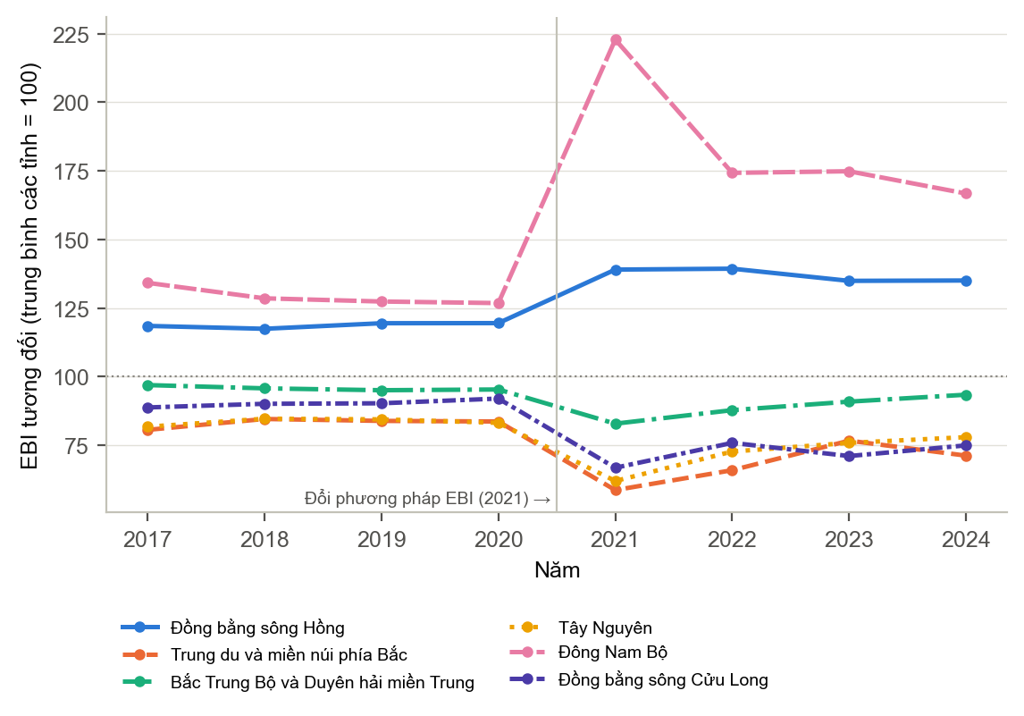
Hình 2. EBI tương đối theo sáu vùng kinh tế – xã hội, 2017–2024 (trung bình các tỉnh có số liệu trong năm = 100). Nguồn: tính toán của tác giả từ VECOM (2017–2025).
Bảng 2. EBI tương đối theo 6 vùng kinh tế – xã hội (trung bình các tỉnh có số liệu trong năm = 100)
Vùng | Số tỉnh | EBI 2017–2020 | EBI 2021–2024 | EBI 2024 | NNL&HT 2024 | B2C 2024 | B2B 2024
Đông Nam Bộ | 6 | 129,3 | 184,7 | 166,8 | 162,8 | 144,7 | 197,9
Đồng bằng sông Hồng | 11 | 118,8 | 137,1 | 135,1 | 140,7 | 129,0 | 138,9
Bắc Trung Bộ và Duyên hải miền Trung | 14 | 95,8 | 88,8 | 93,4 | 105,3 | 88,9 | 92,4
Đồng bằng sông Cửu Long | 13 | 90,4 | 72,3 | 75,0 | 64,7 | 90,7 | 60,9
Tây Nguyên | 5 | 83,5 | 72,1 | 78,0 | 72,2 | 72,9 | 87,3
Trung du và miền núi phía Bắc | 9 | 83,2 | 68,1 | 71,2 | 66,6 | 80,6 | 62,6
Tỷ số vùng cao nhất / vùng thấp nhất |  | 1,55 | 2,71 | 2,34 | 2,52 | 1,99 | 3,25
Ghi chú: EBI tương đối = EBI của tỉnh / trung bình giản đơn của các tỉnh có số liệu trong cùng năm × 100; cách chuẩn hóa này cho phép so sánh qua điểm gãy phương pháp năm 2021. Trung bình vùng là trung bình giản đơn của các tỉnh trong vùng. NNL&HT: trụ cột nguồn nhân lực và hạ tầng CNTT. Nguồn: tính toán của tác giả.
Bảng 3 lượng hóa mức độ và cấu trúc bất bình đẳng. Theo thang cũ, hệ số Gini của EBI dao động 0,129–0,145 và hệ số biến thiên 0,28–0,35, ổn định trong bốn năm 2017–2020. Theo thang mới, Gini nhảy lên 0,353 năm 2021 rồi giảm dần xuống 0,245 năm 2024; chỉ số Theil giảm từ 0,365 xuống 0,128. Như đã lưu ý, bước nhảy năm 2021 phần lớn phản ánh thay đổi phương pháp; điều đáng chú ý hơn là xu hướng giảm đều đặn trong từng giai đoạn, cho thấy bất bình đẳng đo được đang thu hẹp cả trước và sau điểm gãy.
Về cấu trúc, phân rã Theil cho một kết quả trái với H1: phần chênh lệch giữa sáu vùng chỉ chiếm 31–37% tổng bất bình đẳng trong suốt tám năm, còn phần chênh lệch trong nội bộ vùng chiếm 63–69%; với chỉ số MLD, tỷ trọng giữa vùng cao hơn đôi chút (37–44%) nhưng vẫn dưới một nửa (Hình 3 và Hình 4). Tỷ trọng giữa vùng không có xu hướng tăng hay giảm rõ rệt. Phân rã chi tiết cho thấy phần trong vùng tập trung ở chính hai vùng lõi: năm 2024, Đông Nam Bộ và Đồng bằng sông Hồng đóng góp 0,031 và 0,029 điểm Theil vào phần trong vùng (tổng 0,081), do sự chênh lệch giữa TP. Hồ Chí Minh, Hà Nội với các tỉnh còn lại trong cùng vùng. Kiểm tra vững bằng cách loại hai thành phố này khẳng định điều đó: Theil giảm 47% năm 2020 (0,034 xuống 0,018) và 55% năm 2024 (0,128 xuống 0,057), Gini năm 2024 giảm từ 0,245 xuống 0,180, trong khi tỷ trọng giữa vùng gần như không đổi (28–35%). Nói cách khác, khoảng cách TMĐT ở Việt Nam trước hết là khoảng cách giữa hai siêu đô thị và 61 tỉnh còn lại, sau đó mới là khoảng cách giữa các vùng; H1 chỉ được ủng hộ ở vế thứ nhất.
Bảng 3. Mức độ và cấu trúc bất bình đẳng EBI giữa các tỉnh: Gini, CV và phân rã Theil theo 6 vùng, 2017–2024
Năm | N | Gini | CV | Theil-T | Giữa các vùng | Trong vùng | Tỷ trọng giữa vùng (%) | Tỷ trọng giữa vùng, MLD (%) | Theil-T loại HN & TP.HCM | Tỷ trọng giữa vùng khi loại HN & TP.HCM (%)
2017 | 54 | 0,145 | 0,348 | 0,047 | 0,015 | 0,032 | 32,6 | 37,8 | 0,019 | 32,0
2018 | 54 | 0,129 | 0,286 | 0,034 | 0,011 | 0,022 | 33,7 | 37,3 | 0,016 | 30,8
2019 | 54 | 0,134 | 0,286 | 0,035 | 0,012 | 0,022 | 35,0 | 38,2 | 0,017 | 31,9
2020 | 55 | 0,135 | 0,283 | 0,034 | 0,012 | 0,022 | 34,5 | 37,2 | 0,018 | 30,9
2021 | 56 | 0,353 | 1,253 | 0,365 | 0,113 | 0,252 | 30,9 | 44,0 | 0,065 | 28,4
2022 | 56 | 0,276 | 0,720 | 0,166 | 0,060 | 0,106 | 36,2 | 44,0 | 0,060 | 34,5
2023 | 58 | 0,262 | 0,738 | 0,166 | 0,053 | 0,113 | 31,8 | 40,2 | 0,051 | 28,0
2024 | 58 | 0,245 | 0,608 | 0,128 | 0,047 | 0,081 | 36,9 | 43,6 | 0,057 | 33,8
Ghi chú: mỗi tỉnh là một quan sát có trọng số bằng nhau. Theil-T = Σ(y_i/ȳ)ln(y_i/ȳ)/N, phân rã theo Theil (1967): T = T_giữa + T_trong. MLD (mean log deviation) là chỉ số GE(0), nhạy hơn với đuôi dưới của phân phối. Các chỉ số này bất biến với thang đo nên so sánh được trong từng năm; mức nhảy năm 2021 phản ánh việc VECOM thay đổi phương pháp tính EBI (xem mục 3.1). Nguồn: tính toán của tác giả.
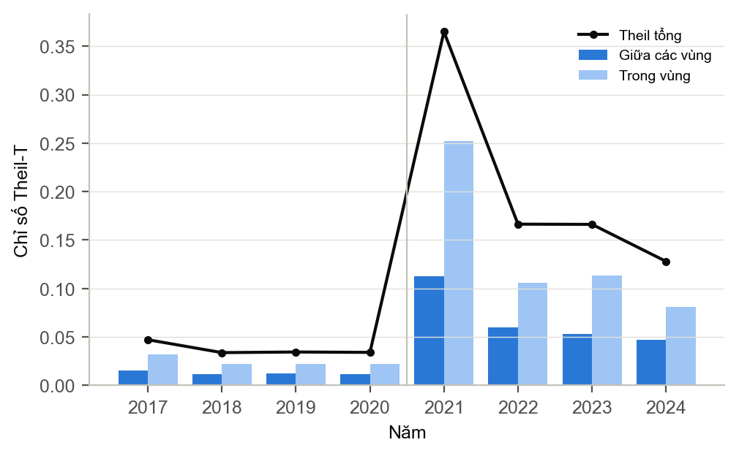
Hình 3. Chỉ số Theil-T của EBI giữa các tỉnh và hai thành phần giữa các vùng, trong vùng, 2017–2024. Nguồn: tính toán của tác giả từ VECOM (2017–2025).
Hình 3 tách chỉ số Theil-T tổng (đường liền) thành hai cột: cột đậm là phần chênh lệch giữa sáu vùng, cột nhạt là phần chênh lệch trong nội bộ vùng. Ở cả tám năm, cột nhạt luôn cao gấp hai đến ba lần cột đậm. Sau bước nhảy năm 2021 do đổi phương pháp, cả hai thành phần cùng giảm dần: phần trong vùng giảm từ 0,252 xuống 0,081 và phần giữa vùng từ 0,113 xuống 0,047 giữa năm 2021 và năm 2024, tức là quá trình thu hẹp diễn ra đồng thời ở cả hai cấp độ nhưng phần trong vùng vẫn chi phối mức tổng.
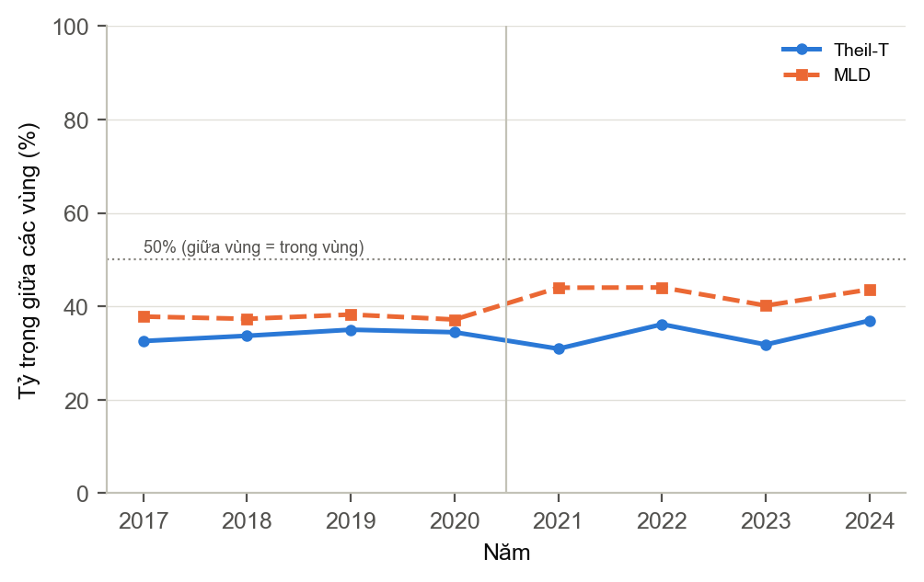
Hình 4. Tỷ trọng của chênh lệch giữa các vùng trong tổng bất bình đẳng EBI theo hai thước đo Theil-T và MLD, 2017–2024 (%). Nguồn: tính toán của tác giả từ VECOM (2017–2025).
Hình 4 trình bày cùng thông tin dưới dạng tỷ trọng. Đường Theil-T dao động trong dải 31–37% và đường MLD trong dải 37–44%; cả hai đều nằm dưới mốc 50% ở mọi năm, nghĩa là chưa năm nào chênh lệch giữa các vùng vượt chênh lệch trong vùng, và cũng không có xu hướng tăng hay giảm rõ rệt qua điểm gãy 2021. Khoảng cách giữa hai đường phản ánh việc MLD nhạy hơn với đuôi dưới của phân phối, nơi tập trung các tỉnh miền núi phía Bắc, Tây Nguyên và Đồng bằng sông Cửu Long; khi các tỉnh này được cân nặng hơn, phần giữa vùng lớn hơn đôi chút nhưng kết luận không đổi.

4.2. Bất bình đẳng theo trụ cột (H2)
Bảng 4 trình bày hệ số Gini của từng trụ cột và đóng góp của chúng vào Gini của EBI. Trong giai đoạn 2018–2020, trụ cột B2B có Gini cao nhất (0,190–0,197), tiếp theo là B2C (0,156–0,160), NNL&HT (0,129–0,132) và G2B thấp nhất (0,074–0,075); hai trụ cột giao dịch đóng góp 78–80% vào Gini của EBI, trong khi NNL&HT chỉ đóng góp 15–16% và G2B dưới 6%. Kết quả này phù hợp với H2 và với lập luận rằng khoảng cách ở tầng kết quả lớn hơn khoảng cách ở tầng tiếp cận. Từ năm 2021, bức tranh phức tạp hơn: B2B vẫn là trụ cột bất bình đẳng nhất (Gini 0,274–0,442) và đóng góp lớn nhất (40–48%), nhưng Gini của NNL&HT tăng lên 0,29–0,30 và vượt B2C trong hai năm 2023–2024 (B2C giảm xuống 0,176 năm 2024). Tổng đóng góp của B2C và B2B vẫn ở mức 74–80%. Như vậy, H2 được ủng hộ cho toàn kỳ ở phương diện đóng góp, và được ủng hộ mạnh nhất với trụ cột B2B. Sự thu hẹp nhanh của bất bình đẳng B2C sau năm 2021 (hệ số biến thiên giảm từ 1,95 xuống 0,43, xem Hình 5 ở Mục 4.3) tương đồng với phát hiện của Wang và cộng sự (2021) rằng phía tiêu dùng của TMĐT lan tỏa ra ngoại vi nhanh hơn phía kinh doanh.
Bảng 4. Hệ số Gini của EBI và từng trụ cột; đóng góp của từng trụ cột vào Gini EBI (phân rã Lerman–Yitzhaki), 2017–2024
Năm | Gini EBI | Gini NNL&HT | Gini B2C | Gini B2B | Gini G2B | Đóng góp NNL&HT (%) | Đóng góp B2C (%) | Đóng góp B2B (%) | Đóng góp G2B (%)
2017 | 0,145 | 0,257 | 0,147 | 0,184 | 0,081 | 27,7 | 37,8 | 25,6 | 8,9
2018 | 0,129 | 0,129 | 0,156 | 0,190 | 0,075 | 16,4 | 44,3 | 33,9 | 5,4
2019 | 0,134 | 0,130 | 0,156 | 0,195 | 0,075 | 15,6 | 43,3 | 36,1 | 5,1
2020 | 0,135 | 0,132 | 0,160 | 0,197 | 0,074 | 15,5 | 42,3 | 37,5 | 4,7
2021 | 0,353 | 0,198 | 0,480 | 0,442 |  | 21,1 | 39,3 | 39,6
2022 | 0,276 | 0,294 | 0,262 | 0,308 |  | 20,6 | 39,5 | 39,9
2023 | 0,258 | 0,299 | 0,245 | 0,274 |  | 26,4 | 25,5 | 48,1
2024 | 0,245 | 0,298 | 0,176 | 0,340 |  | 24,4 | 29,8 | 45,9
Ghi chú: EBI là tổng có trọng số của các trụ cột (trọng số phục hồi từ dữ liệu: 2017 là 0,3/0,3/0,3/0,1; 2018–2020 là 0,2/0,35/0,35/0,1 cho NNL&HT/B2C/B2B/G2B; từ 2021 là 0,2/0,4/0,4 cho NNL&HT/B2C/B2B). Theo Lerman và Yitzhaki (1985), G = Σ S_k G_k R_k, trong đó S_k là tỷ trọng của trụ cột k trong EBI, G_k là Gini của trụ cột và R_k là tương quan Gini giữa trụ cột với thứ hạng EBI; đóng góp (%) = S_k G_k R_k / G × 100. Nguồn: tính toán của tác giả.

4.3. Hội tụ hay phân kỳ (RQ2, H3)
Hình 5 trình bày hội tụ sigma. Trong giai đoạn 2017–2020, hệ số biến thiên của EBI giảm từ 0,348 xuống 0,283 và độ lệch chuẩn của ln(EBI) từ 0,261 xuống 0,239; trong giai đoạn 2021–2024, hệ số biến thiên giảm mạnh từ 1,253 xuống 0,608 và độ lệch chuẩn của ln(EBI) từ 0,528 xuống 0,410. Như vậy có hội tụ sigma trong từng giai đoạn. Tuy nhiên, mức phân tán của giai đoạn sau cao gấp đôi giai đoạn trước, và theo trụ cột thì sự thu hẹp chủ yếu đến từ B2C, trong khi hệ số biến thiên của B2B vẫn ở mức 0,85 năm 2024 và của NNL&HT tăng từ 0,61 (2021) lên 0,70 (2024). Nếu chỉ nhìn EBI tương đối, khoảng cách giữa vùng lõi và vùng ngoại vi thu hẹp từ 169 so với 70 điểm (2021) xuống 146 so với 81 điểm (2024), nhưng vẫn rộng hơn nhiều so với 122 và 90 điểm của giai đoạn 2017–2020.
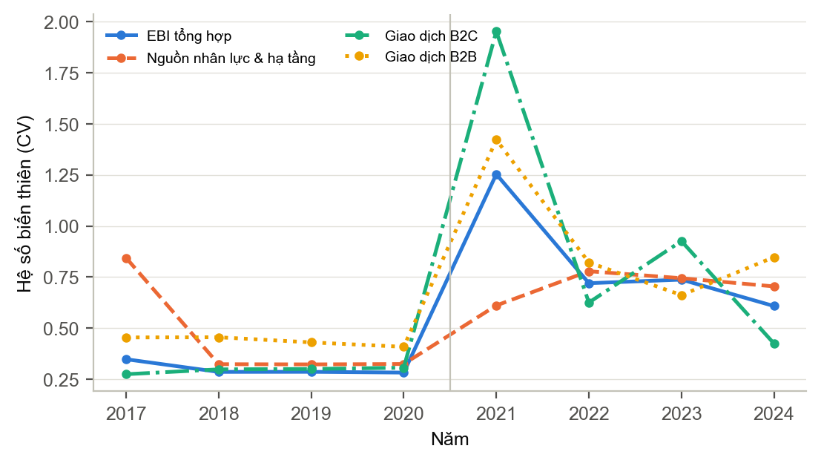
Hình 5. Hội tụ sigma: hệ số biến thiên của EBI và ba trụ cột giữa các tỉnh, 2017–2024. Nguồn: tính toán của tác giả từ VECOM (2017–2025).
Bảng 5, Hình 6 và Hình 7 trình bày kết quả hội tụ beta. Hội tụ tuyệt đối được xác nhận trong cả hai giai đoạn: hệ số β bằng −0,043 (p = 0,001) giai đoạn 2017–2020, tương ứng tốc độ hội tụ 4,6%/năm và thời gian bán hội tụ 15 năm; và −0,089 (p < 0,001) giai đoạn 2021–2024, tương ứng 10,3%/năm và 6,7 năm. Phiên bản bảng với hiệu ứng năm cho β = −0,106 (p < 0,001). Ngược lại, hồi quy toàn kỳ 2017–2024 trên EBI tương đối cho hệ số dương (0,071), phản ánh việc phân phối theo thang mới phân tán hơn thang cũ chứ không phải phân kỳ thực; kết quả này minh họa vì sao không nên nối thô hai giai đoạn.
Bảng 5. Kiểm định hội tụ beta của EBI giữa các tỉnh
Mô hình | β (SE) | Tốc độ hội tụ λ (%/năm) | Thời gian bán hội tụ (năm) | N | R²
Tuyệt đối, 2017–2020 (thang cũ) | −0,0425***  (0,0130) | 4,6 | 15,2 | 54 | 0,163
Tuyệt đối, 2021–2024 (thang mới) | −0,0888***  (0,0180) | 10,3 | 6,7 | 56 | 0,528
Tuyệt đối, 2017–2024 (EBI tương đối) | 0,0705***  (0,0080) | — | — | 54 | 0,490
Có điều kiện, 2017–2020 | 0,0025  (0,0348) | — | — | 53 | 0,318
Có điều kiện, 2021–2024 | −0,0492  (0,0367) | 5,3 | 13,0 | 56 | 0,609
Có điều kiện, 2017–2024 (EBI tương đối) | 0,0503**  (0,0232) | — | — | 53 | 0,535
Bảng động (tăng trưởng hằng năm EBI tương đối, hiệu ứng năm, loại bước nhảy 2020→2021) | −0,1057***  (0,0209) | 11,2 | 6,2 | 332
Ghi chú: mô hình (1/T)·ln(EBI_iT/EBI_i0) = α + β·ln(EBI_i0) + γ′Z_i + ε_i; sai số chuẩn vững (HC1) trong ngoặc; ***, **, * tương ứng mức ý nghĩa 1%, 5%, 10%. λ = −ln(1 + βT)/T; thời gian bán hội tụ = ln2/λ. Biến điều kiện Z (giá trị năm gốc; riêng GRDP/người lấy năm 2018 cho gốc 2017): ln(GRDP/người), mật độ doanh nghiệp, tỷ lệ dân số thành thị, tỷ lệ lao động qua đào tạo. Dòng cuối: hồi quy bảng g_it = α_t + β·ln(EBI tương đối_i,t−1) + ε_it, sai số chuẩn cụm theo tỉnh. Nguồn: tính toán của tác giả.
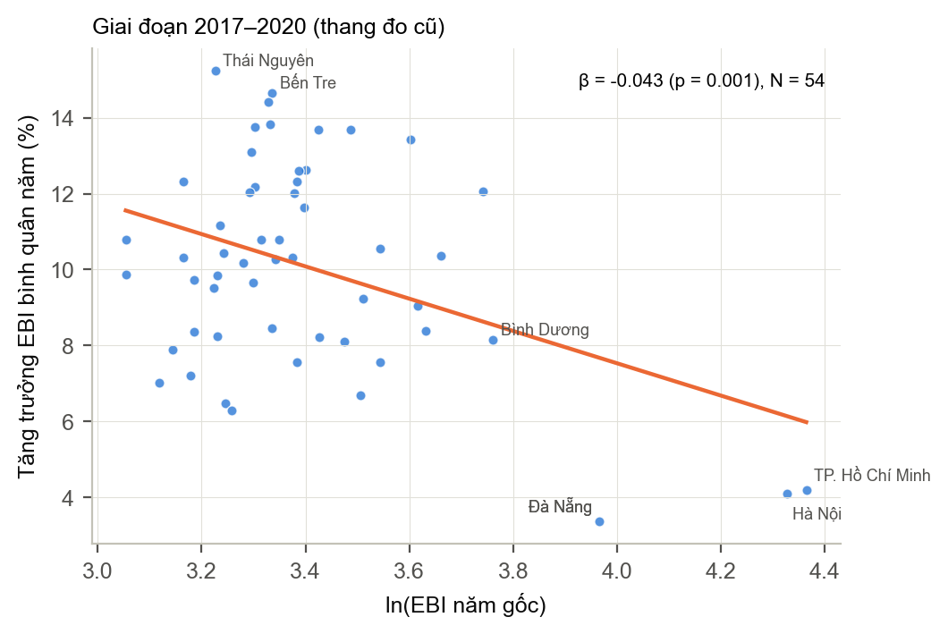
Hình 6. Hội tụ beta tuyệt đối giai đoạn 2017–2020 (thang đo cũ): tăng trưởng EBI bình quân năm của 54 tỉnh theo ln(EBI năm 2017). Nguồn: tính toán của tác giả từ VECOM (2017–2021).
Hình 6 minh họa giai đoạn thang đo cũ: mỗi điểm là một trong 54 tỉnh, trục hoành là ln(EBI năm 2017), trục tung là tăng trưởng bình quân năm 2017–2020. Đường hồi quy dốc xuống (β = −0,043, p = 0,001) nhưng đám mây điểm phân tán rộng (R² = 0,16): các tỉnh xuất phát thấp như Thái Nguyên, Bến Tre tăng 14–15%/năm, trong khi Hà Nội, TP. Hồ Chí Minh và Đà Nẵng, vốn đã ở mức 75–89 điểm, chỉ tăng 3–4%/năm vì đã sát trần của thang điểm. Nói cách khác, hội tụ ở giai đoạn này chủ yếu là hiện tượng nhóm đầu chững lại chứ chưa phải nhóm cuối bứt lên đồng loạt.
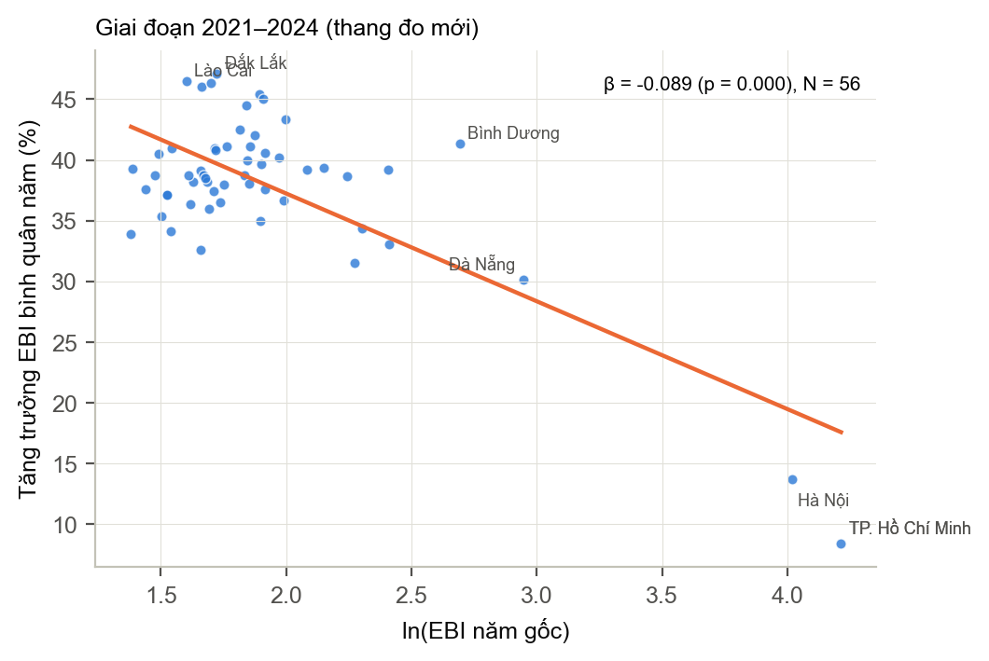
Hình 7. Hội tụ beta tuyệt đối giai đoạn 2021–2024 (thang đo mới): tăng trưởng EBI bình quân năm của 56 tỉnh theo ln(EBI năm 2021). Nguồn: tính toán của tác giả từ VECOM (2021–2025).
Hình 7 minh họa giai đoạn thang đo mới, với quan hệ dốc hơn và chặt hơn (β = −0,089, p < 0,001, R² = 0,53). Đám đông các tỉnh có ln(EBI năm 2021) trong khoảng 1,4–2,0, tương đương 4–7 điểm, tăng 35–47%/năm, nhanh nhất là Đắk Lắk và Lào Cai; hai đầu tàu tách hẳn ở góc dưới bên phải với mức tăng 8–14%/năm, Bình Dương và Đà Nẵng nằm ở vị trí trung gian. Mức tăng rất cao của nhóm giữa một phần phản ánh việc thang đo mới nén điểm số của nhóm này xuống rất thấp trong năm 2021 rồi phục hồi từ năm 2022, nên tốc độ hội tụ 10,3%/năm của giai đoạn này nên được đọc như cận trên.
Điểm đáng chú ý là hội tụ mất ý nghĩa khi bổ sung các đặc trưng cấu trúc năm gốc: β có điều kiện bằng 0,003 (p = 0,94) giai đoạn 2017–2020 và −0,049 (p = 0,18) giai đoạn 2021–2024 (Bảng 5b). Trong giai đoạn đầu, tỉnh có GRDP bình quân đầu người cao hơn tăng EBI nhanh hơn (hệ số 0,023, p = 0,06), còn mật độ doanh nghiệp năm gốc mang dấu âm ở cả hai giai đoạn. Kết quả này khác với mẫu hình thường gặp trong đó hội tụ có điều kiện mạnh hơn hội tụ tuyệt đối (Barro & Sala-i-Martin, 1992), và có hai cách giải thích bổ trợ nhau. Một mặt, với cỡ mẫu 53–56 tỉnh và tương quan cao giữa EBI năm gốc với các biến cấu trúc, sai số chuẩn của β tăng gần gấp ba khi thêm biến điều kiện. Mặt khác, về bản chất, hệ số dương của GRDP cho thấy quá trình bắt kịp là có chọn lọc: những tỉnh xuất phát thấp nhưng có nền tảng kinh tế tốt (các tỉnh công nghiệp như Thái Nguyên, Bắc Ninh, Bình Dương, hay các tỉnh đang đô thị hóa nhanh) tăng nhanh nhất, trong khi những tỉnh xuất phát thấp và nền tảng yếu không tăng nhanh hơn phần còn lại. Đây chính là hàm ý của hội tụ có điều kiện theo nghĩa mỗi tỉnh tiến về trạng thái dừng riêng do cấu trúc của mình quy định, kết hợp với dấu hiệu câu lạc bộ hội tụ (Phillips & Sul, 2007) giữa hai đầu tàu và phần còn lại.
Bảng 5b. Hệ số của các biến điều kiện trong mô hình hội tụ beta có điều kiện
Biến điều kiện (năm gốc) | 2017–2020 | 2021–2024 | 2017–2024 (EBI tương đối)
ln(GRDP/người) | 0,0230* | 0,0336 | 0,0081
Mật độ doanh nghiệp (DN/1.000 dân) | −0,0036* | −0,0088** | 0,0009
Tỷ lệ dân số thành thị (%) | −0,0004 | 0,0007 | −0,0000
Tỷ lệ LĐ qua đào tạo (%) | 0,0001 | 0,0007 | 0,0001
Ghi chú: ***, **, * tương ứng mức ý nghĩa 1%, 5%, 10% (sai số chuẩn HC1). Nguồn: tính toán của tác giả.
Tổng hợp lại, H3 được ủng hộ một phần: có hội tụ beta tuyệt đối và hội tụ sigma trong từng giai đoạn, nhưng (i) tốc độ hội tụ tuyệt đối 4,6%/năm của giai đoạn có thang đo ổn định hàm ý cần khoảng 15 năm để thu hẹp một nửa khoảng cách, (ii) hội tụ có điều kiện không có ý nghĩa thống kê, và (iii) mức phân tán theo thang mới và khoảng cách với hai đầu tàu vẫn rất lớn. Cần thận trọng rằng một phần hội tụ beta tuyệt đối có thể phản ánh hồi quy về trung bình do sai số đo lường của một chỉ số dựa trên khảo sát.

4.4. Các yếu tố quyết định EBI (RQ3, H4)
Bảng 6 trình bày kết quả hồi quy OLS gộp với hiệu ứng cố định năm. Mật độ doanh nghiệp là yếu tố có tác động mạnh nhất và ổn định nhất trên mọi đặc tả: mỗi doanh nghiệp tăng thêm trên 1.000 dân gắn với EBI cao hơn khoảng 7% (hệ số 0,070, p < 0,001) và hệ số chuẩn hóa đạt 0,48, lớn gấp nhiều lần các biến khác. Tác động này không đổi khi dùng biến trễ một năm (0,073) hay chỉ giai đoạn 2021–2024 (0,081). Ngược lại, GRDP bình quân đầu người mang dấu dương nhưng không có ý nghĩa thống kê một khi đã kiểm soát mật độ doanh nghiệp (hệ số tương quan giữa hai biến là 0,64); tỷ lệ dân số thành thị, tỷ lệ lao động qua đào tạo và vốn FDI đều không có ý nghĩa. Đáng chú ý, tỷ lệ hộ có máy tính, biến đại diện cho tiếp cận vật chất, không có tác động có ý nghĩa (hệ số 0,002, p = 0,54) dù tương quan đơn với ln(EBI) là 0,35: khi mật độ doanh nghiệp được kiểm soát, hạ tầng số ở tầng tiếp cận không còn giải thích được chênh lệch EBI. Hoạt động logistics (hàng hóa vận chuyển đường bộ trên đầu người) mang dấu dương và có ý nghĩa ở mức 5% trong các mô hình có biến giả vùng và hiệu ứng cố định tỉnh (Bảng 7). Hạ tầng bán lẻ hiện đại mang dấu âm và có ý nghĩa ở mức 5–10%, gợi ý quan hệ thay thế nhất định giữa kênh bán lẻ hiện đại tại chỗ và giao dịch trực tuyến sau khi đã kiểm soát quy mô kinh tế, mặc dù biến này có phương sai lớn ở các tỉnh dân số nhỏ và cần được diễn giải thận trọng. Hệ số VIF lớn nhất là 5,4 (mật độ doanh nghiệp), dưới ngưỡng 10 thường dùng, và R² hiệu chỉnh đạt 0,93 chủ yếu nhờ hiệu ứng năm hấp thụ thay đổi thang đo.
Bảng 6. Các yếu tố quyết định EBI: hồi quy OLS gộp, biến phụ thuộc ln(EBI)
Biến giải thích | (1) 2018–2024 | (2) 2019–2024 | (3) X trễ 1 năm | (4) 2021–2024 | (5) Hệ số chuẩn hóa của (2) | VIF của (2)
ln(GRDP/người) | 0,045  (0,075) | 0,054  (0,085) | 0,062  (0,093) | 0,058  (0,101) | 0,032  (0,051) | 3,64
Mật độ doanh nghiệp (DN/1.000 dân) | 0,070***  (0,007) | 0,070***  (0,007) | 0,073***  (0,008) | 0,081***  (0,008) | 0,481***  (0,051) | 5,37
Tỷ lệ dân số thành thị (%) | −0,002  (0,002) | −0,002  (0,002) | −0,002  (0,002) | −0,002  (0,002) | −0,045  (0,055) | 3,08
Tỷ lệ LĐ qua đào tạo (%) | 0,000  (0,004) | −0,001  (0,004) | 0,001  (0,004) | −0,000  (0,004) | −0,006  (0,046) | 3,89
Tỷ lệ hộ có máy tính (%) |  | 0,002  (0,003) | 0,003  (0,004) | 0,002  (0,003) | 0,025  (0,041) | 3,70
ln(Hàng hóa vận chuyển đường bộ/người) | 0,042  (0,029) | 0,045  (0,030) | 0,037  (0,031) | 0,043  (0,034) | 0,059  (0,040) | 1,99
Siêu thị + TTTM/100.000 dân | −0,034**  (0,016) | −0,033**  (0,017) | −0,036**  (0,018) | −0,029*  (0,015) | −0,057**  (0,029) | 1,48
ln(1 + FDI lũy kế/người) | 0,013  (0,016) | 0,013  (0,017) | 0,013  (0,018) | 0,012  (0,021) | 0,028  (0,036) | 2,23
Số quan sát | 384 | 331 | 278 | 224 | 331
R² | 0,937 | 0,936 | 0,932 | 0,926 | 0,936
R² hiệu chỉnh | 0,934 | 0,933 | 0,929 | 0,922 | 0,933
Hiệu ứng cố định năm | Có | Có | Có | Có | Có
Ghi chú: sai số chuẩn cụm theo tỉnh trong ngoặc; ***, **, * tương ứng mức ý nghĩa 1%, 5%, 10%. Cột (3) dùng toàn bộ biến giải thích trễ một năm (t−1). Cột (5) là hệ số beta chuẩn hóa (mọi biến trừ trung bình, chia độ lệch chuẩn). Hiệu ứng cố định năm hấp thụ thay đổi phương pháp EBI năm 2021. VIF tính trên các biến giải thích của cột (2), không gồm biến giả năm. Nguồn: tính toán của tác giả.
Mô hình cắt ngang năm 2024 với các chỉ tiêu số chi tiết (Bảng 9) bổ sung một sắc thái quan trọng. Khi đứng một mình, tỷ lệ người sử dụng Internet và tỷ lệ người có kỹ năng công nghệ thông tin giải thích được 64% phương sai của ln(EBI) và đều có ý nghĩa ở mức 1%. Khi thêm các biến kinh tế, cả hai vẫn giữ ý nghĩa thống kê (hệ số 0,012 và 0,008, p < 0,01) nhưng độ lớn giảm hai phần ba, trong khi mật độ doanh nghiệp lại nổi lên với hệ số 0,057 (p < 0,001) và R² hiệu chỉnh tăng lên 0,86; tỷ lệ hộ có máy tính tiếp tục không có ý nghĩa. Như vậy, biến ở tầng kỹ năng và sử dụng (người dùng Internet, kỹ năng công nghệ thông tin) có sức giải thích độc lập đối với EBI, còn biến ở tầng tiếp cận vật chất (hộ có máy tính) thì không. H4 do đó được ủng hộ ở vế mật độ doanh nghiệp và vế hạ tầng là điều kiện cần nhưng không đủ, nhưng không được ủng hộ ở vế quy mô GRDP: quy mô kinh tế chỉ tác động gián tiếp thông qua mật độ doanh nghiệp.
Bảng 9. Kiểm định bổ sung với các chỉ tiêu số chi tiết (chỉ có năm 2024): OLS cắt ngang, biến phụ thuộc ln(EBI 2024)
Biến giải thích | (1) Chỉ biến số | (2) Biến số + kinh tế | (3) Máy tính + kinh tế
Tỷ lệ người sử dụng Internet (%) | 0,033***  (0,008) | 0,012***  (0,004)
Tỷ lệ người có kỹ năng CNTT (%) | 0,024***  (0,006) | 0,008***  (0,003)
Tỷ lệ hộ có máy tính (%) |  |  | −0,000  (0,005)
ln(GRDP/người) |  | 0,019  (0,092) | 0,101  (0,096)
Mật độ doanh nghiệp (DN/1.000 dân) |  | 0,057***  (0,008) | 0,068***  (0,010)
Tỷ lệ dân số thành thị (%) |  | −0,000  (0,002) | −0,001  (0,002)
Tỷ lệ LĐ qua đào tạo (%) |  |  | 0,004  (0,004)
Số quan sát | 58 | 58 | 58
R² hiệu chỉnh | 0,640 | 0,856 | 0,823
Ghi chú: 58 tỉnh có EBI năm 2024; sai số chuẩn vững HC1 trong ngoặc; ***, **, * tương ứng mức ý nghĩa 1%, 5%, 10%. Tỷ lệ người sử dụng Internet và tỷ lệ người có kỹ năng CNTT lấy từ NGTK 2024 (chỉ công bố theo tỉnh từ năm 2024). Nguồn: tính toán của tác giả.

4.5. Khoảng cách vùng trước và sau khi kiểm soát yếu tố cấu trúc
Bảng 7 kiểm tra khoảng cách vùng bằng biến giả. Khi chỉ có biến giả vùng và hiệu ứng năm (cột 6), bốn vùng ngoại vi có EBI thấp hơn Đông Nam Bộ từ 42% đến 62% theo logarit (hệ số −0,42 đến −0,62, có ý nghĩa ở mức 5–10%), còn Đồng bằng sông Hồng không khác biệt có ý nghĩa với Đông Nam Bộ. Khi thêm tập biến cấu trúc (cột 7), toàn bộ hệ số vùng thu hẹp về mức −0,05 đến 0,12 và không còn ý nghĩa riêng lẻ; kiểm định Wald cho nhóm biến giả vẫn bác bỏ giả thuyết đồng thời bằng 0 (p = 0,004), nhưng phần khoảng cách vùng còn lại là nhỏ và đổi dấu ở Đồng bằng sông Cửu Long, tức là với nguồn lực hiện có, vùng này thực ra đạt EBI cao hơn mức dự báo. Mô hình hiệu ứng cố định tỉnh (cột 8) khẳng định vai trò của mật độ doanh nghiệp (0,253, p < 0,001) và logistics (0,106, p = 0,022) ngay cả khi chỉ dùng biến thiên trong nội bộ tỉnh. Nhìn chung, khoảng cách vùng gần như được giải thích trọn vẹn bởi khác biệt về cấu trúc kinh tế, đặc biệt là mật độ doanh nghiệp, chứ không phải bởi một hiệu ứng địa lý riêng.
Bảng 7. Khoảng cách vùng trước và sau khi kiểm soát các yếu tố cấu trúc: biến giả vùng và hiệu ứng cố định tỉnh, 2019–2024, biến phụ thuộc ln(EBI)
Biến | (6) Chỉ biến giả vùng | (7) Biến giải thích + biến giả vùng | (8) Hiệu ứng cố định tỉnh
Đồng bằng sông Hồng (so với Đông Nam Bộ) | −0,133  (0,261) | 0,118  (0,105)
Bắc Trung Bộ và Duyên hải miền Trung (so với Đông Nam Bộ) | −0,420*  (0,244) | −0,030  (0,095)
Đồng bằng sông Cửu Long (so với Đông Nam Bộ) | −0,563**  (0,241) | 0,115  (0,107)
Tây Nguyên (so với Đông Nam Bộ) | −0,587**  (0,249) | −0,052  (0,122)
Trung du và miền núi phía Bắc (so với Đông Nam Bộ) | −0,623***  (0,241) | −0,032  (0,121)
ln(GRDP/người) |  | −0,005  (0,088) | −0,228  (0,238)
Mật độ doanh nghiệp (DN/1.000 dân) |  | 0,069***  (0,007) | 0,253***  (0,062)
Tỷ lệ dân số thành thị (%) |  | −0,000  (0,002) | −0,015**  (0,006)
Tỷ lệ LĐ qua đào tạo (%) |  | −0,003  (0,004) | −0,011*  (0,006)
Tỷ lệ hộ có máy tính (%) |  | 0,003  (0,003) | 0,001  (0,003)
ln(Hàng hóa vận chuyển đường bộ/người) |  | 0,087**  (0,034) | 0,106**  (0,046)
Siêu thị + TTTM/100.000 dân |  | −0,040***  (0,015) | −0,032**  (0,015)
ln(1 + FDI lũy kế/người) |  | 0,007  (0,019) | −0,004  (0,020)
Số quan sát | 331 | 331 | 331
R² | 0,785 | 0,943 | 0,978
R² hiệu chỉnh | 0,778 | 0,940 | 0,973
Hiệu ứng cố định năm | Có | Có | Có
Hiệu ứng cố định tỉnh | Không | Không | Có
Ghi chú: sai số chuẩn cụm theo tỉnh trong ngoặc; ***, **, * tương ứng mức ý nghĩa 1%, 5%, 10%. Nhóm gốc là Đông Nam Bộ. Kiểm định Wald cho giả thuyết 5 biến giả vùng đồng thời bằng 0 trong cột (7): χ²(5) = 17.47, p = 0.004. Cột (8) chỉ khai thác biến thiên theo thời gian trong nội bộ từng tỉnh. Nguồn: tính toán của tác giả.

4.6. Phân tách khoảng cách giữa vùng lõi và vùng ngoại vi (H5)
Bảng 8 trình bày phân tách Oaxaca–Blinder. Trong mẫu chính 2019–2024, ln(EBI) trung bình của 17 tỉnh vùng lõi cao hơn 41 tỉnh vùng ngoại vi 0,455 điểm logarit, tương đương EBI cao hơn khoảng 58%. Phần nguồn lực chiếm 0,360 điểm (sai số chuẩn bootstrap 0,129), tức 79% khoảng cách; phần hệ số chiếm 0,095 điểm (0,060), tức 21%, và không có ý nghĩa thống kê ở mức 10%. Kết quả ổn định khi thay hệ số tham chiếu bằng hệ số của vùng lõi (82%/18%), khi dùng mẫu 2018–2024 không có biến hộ có máy tính (80%/20%) và khi chỉ dùng giai đoạn 2021–2024 (80%/20%). Bảng 8b và Hình 8 cho thấy riêng chênh lệch mật độ doanh nghiệp giải thích 69% khoảng cách, tiếp theo là logistics (5%), FDI (5%) và hạ tầng số (4%); chênh lệch về GRDP, đô thị hóa và bán lẻ hiện đại có đóng góp âm nhỏ, nghĩa là nếu chỉ xét các yếu tố này thì vùng ngoại vi lẽ ra không kém đến vậy. H5 được ủng hộ mạnh: khoảng cách TMĐT giữa lõi và ngoại vi trước hết là khoảng cách về hệ sinh thái doanh nghiệp, không phải khoảng cách về hiệu quả chuyển hóa nguồn lực.
Bảng 8. Phân tách Oaxaca–Blinder khoảng cách ln(EBI) giữa vùng lõi (Đông Nam Bộ, Đồng bằng sông Hồng) và vùng ngoại vi (4 vùng còn lại)
Mẫu / bộ biến | Hệ số tham chiếu | N lõi / ngoại vi | ln EBI lõi | ln EBI ngoại vi | Khoảng cách | Phần nguồn lực | % | Phần hệ số | %
2019–2024 (Bảng 6, cột 2) | Hệ số gộp (Jann, 2008) | 102 / 229 | 3,313 | 2,858 | 0,455 | 0,360  (0,129) | 79,1 | 0,095  (0,060) | 20,9
2019–2024 (Bảng 6, cột 2) | Hệ số vùng lõi | 102 / 229 | 3,313 | 2,858 | 0,455 | 0,374  (0,241) | 82,2 | 0,081  (0,194) | 17,8
2018–2024 (Bảng 6, cột 1) | Hệ số gộp (Jann, 2008) | 119 / 265 | 3,379 | 2,946 | 0,433 | 0,346 | 80,0 | 0,087 | 20,0
2018–2024 (Bảng 6, cột 1) | Hệ số vùng lõi | 119 / 265 | 3,379 | 2,946 | 0,433 | 0,343 | 79,2 | 0,090 | 20,8
2021–2024 (Bảng 6, cột 4) | Hệ số gộp (Jann, 2008) | 68 / 156 | 3,032 | 2,514 | 0,518 | 0,416 | 80,3 | 0,102 | 19,7
2021–2024 (Bảng 6, cột 4) | Hệ số vùng lõi | 68 / 156 | 3,032 | 2,514 | 0,518 | 0,437 | 84,4 | 0,081 | 15,6
Ghi chú: phân tách hai thành phần theo phương trình (4) ở Mục 3.3, với β* là véc-tơ hệ số tham chiếu; mô hình gồm biến giả năm. Sai số chuẩn bootstrap (300 lần, lấy mẫu lại theo tỉnh) trong ngoặc cho mẫu chính. Nguồn: tính toán của tác giả.
Bảng 8b. Đóng góp chi tiết của từng biến vào phần nguồn lực (mẫu 2019–2024, hệ số tham chiếu gộp)
Biến | Phần nguồn lực | % khoảng cách | Phần hệ số
ln(GRDP/người) | −0,008 | −1,7 | −0,006
Mật độ doanh nghiệp (DN/1.000 dân) | 0,316 | 69,4 | 0,218
Tỷ lệ dân số thành thị (%) | −0,010 | −2,3 | −0,159
Tỷ lệ LĐ qua đào tạo (%) | −0,002 | −0,5 | 0,163
Tỷ lệ hộ có máy tính (%) | 0,018 | 3,9 | −0,236
ln(Hàng hóa vận chuyển đường bộ/người) | 0,023 | 5,1 | 0,289
Siêu thị + TTTM/100.000 dân | −0,008 | −1,7 | −0,097
ln(1 + FDI lũy kế/người) | 0,021 | 4,6 | −0,473
Biến giả năm (gộp) | 0,011 | 2,4 | 0,120
Hằng số |  |  | 0,277
Tổng | 0,360 | 79,1 | 0,095
Ghi chú: phần hệ số theo từng biến phụ thuộc vào gốc đo của biến nên chỉ có ý nghĩa ở tổng số. Nguồn: tính toán của tác giả.
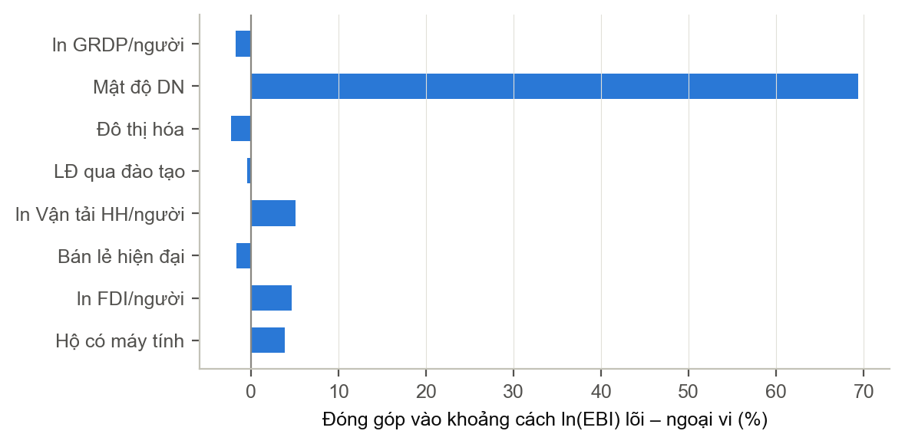
Hình 8. Đóng góp của từng biến vào phần nguồn lực của khoảng cách ln(EBI) giữa vùng lõi và vùng ngoại vi, mẫu 2019–2024, hệ số tham chiếu gộp. Nguồn: tính toán của tác giả.

5. Thảo luận
Ba nhóm kết quả trên có thể được đặt trong tương quan với lý thuyết và bằng chứng quốc tế. Thứ nhất, về cấu trúc bất bình đẳng, việc phần trong nội bộ vùng chiếm khoảng hai phần ba chỉ số Theil đặt Việt Nam gần với Zhou và cộng sự (2024), nghiên cứu thấy phần trong nội bộ vùng đã vượt phần giữa các vùng ở Trung Quốc, và cùng chiều với xu hướng dịch chuyển mà Fan và cộng sự (2024) ghi nhận (phần giữa vùng giảm dần, phần trong vùng tăng lên), trong khi khác với Wang (2024), nơi phần giữa vùng vẫn chiếm khoảng 53–58%. Sự khác biệt này không mâu thuẫn với khung của Williamson (1965): ở Việt Nam, cực tăng trưởng của TMĐT không phải là một vùng mà là hai đô thị cụ thể, nên bất bình đẳng thể hiện chủ yếu dưới dạng chênh lệch giữa hai thành phố này với các tỉnh trong cùng vùng. Kết quả loại Hà Nội và TP. Hồ Chí Minh làm Theil giảm hơn một nửa củng cố cách đọc này và cho thấy các nghiên cứu chỉ so sánh trung bình vùng sẽ bỏ sót phần lớn bức tranh. Đây cũng là bằng chứng cấp tỉnh cho nhận định của Bruno và cộng sự (2023) và Özcan Alp và Baycan (2023) rằng phân tích ở cấp địa phương phát hiện được những mô hình bất bình đẳng mà cấp vùng hoặc quốc gia che khuất.
Việc trụ cột B2B luôn là trụ cột bất bình đẳng nhất trong khi B2C thu hẹp nhanh sau năm 2021 tương thích với sự phân biệt của Wang và cộng sự (2021) giữa kinh doanh trực tuyến, vốn đòi hỏi nền công nghiệp, chuỗi cung ứng và vốn con người nên bị khóa ở lõi, và mua sắm trực tuyến, chỉ cần hạ tầng và khả năng chi trả nên lan tỏa được ra ngoại vi. Nó cũng phù hợp với khung khoảng cách số đa tầng: khoảng cách ở tầng kết quả doanh nghiệp (B2B) lớn hơn và dai dẳng hơn khoảng cách ở tầng tiêu dùng.
Thứ hai, về hội tụ, tốc độ hội tụ tuyệt đối 4,6%/năm trong giai đoạn thang đo ổn định cao hơn mức 2%/năm kinh điển của Barro và Sala-i-Martin (1992) cho thu nhập, và cùng hướng với Wu và cộng sự (2025) về TMĐT cấp tỉnh ở Trung Quốc. Tuy nhiên, việc hội tụ mất ý nghĩa khi có điều kiện, cùng với dấu dương của GRDP năm gốc, cho thấy hình thái hội tụ ở Việt Nam gần với phát hiện của Li và cộng sự (2025) về sự song hành giữa bắt kịp ở nhóm giữa và tách tốp ở nhóm đầu. Nếu diễn giải theo Rogers (2003), các tỉnh công nghiệp và đô thị hóa nhanh đã vượt ngưỡng khối lượng tới hạn và đang ở pha tăng tốc của đường cong chữ S, trong khi các tỉnh miền núi và nhiều tỉnh Đồng bằng sông Cửu Long vẫn ở pha đầu. Kết hợp với mức phân tán rất cao theo thang mới, kết quả này gần với cảnh báo phân kỳ số sau đại dịch của Aumeboonsuke (2025) hơn là với một kịch bản hội tụ đồng đều.
Thứ ba, về yếu tố quyết định, vai trò chi phối của mật độ doanh nghiệp và sự vô nghĩa của tỷ lệ hộ có máy tính sau khi kiểm soát là bằng chứng trực tiếp cho lập luận của van Dijk (2020) và Vicente và López (2011) rằng khi hạ tầng đã tương đối phổ cập, bất bình đẳng số dịch chuyển lên các tầng cao hơn và gắn với cấu trúc kinh tế. Kết quả cũng nhất quán với Leogrande và cộng sự (2026), nơi mức giàu có không phải yếu tố quyết định ứng dụng TMĐT của doanh nghiệp, và với Hao và cộng sự (2026) về vai trò của hệ sinh thái doanh nghiệp nhỏ và vừa. Phân tách Oaxaca–Blinder với 79% do nguồn lực gần với con số 73% của Zhao và cộng sự (2022) cho khoảng cách kết quả số nông thôn – thành thị, và củng cố kết luận rằng khoảng cách vùng ở Việt Nam chủ yếu là vấn đề tích lũy nguồn lực chứ không phải hiệu quả sử dụng nguồn lực. Điều này không phủ nhận vai trò của thể chế địa phương mà Vu (2026) và Caragliu và Del Bo (2025) nhấn mạnh; phần hệ số 21% tuy không có ý nghĩa thống kê nhưng có độ lớn đáng kể, và các biến thể chế chưa được đưa vào mô hình.
Nghiên cứu có một số hạn chế. Một, EBI là chỉ số dựa trên khảo sát doanh nghiệp với phương pháp thay đổi năm 2021 và không phủ đủ 63 tỉnh; bài viết đã tách giai đoạn và dùng chỉ số tương đối, nhưng so sánh mức tuyệt đối xuyên điểm gãy vẫn không khả thi, và mức bất bình đẳng thực có thể cao hơn ước lượng vì các tỉnh khuyết số liệu thuộc nhóm thấp nhất. Hai, các mô hình hồi quy là tương quan có điều kiện; hiệu ứng năm, biến trễ và hiệu ứng cố định tỉnh giảm bớt nhưng không loại trừ nội sinh do biến bị bỏ sót hoặc nhân quả ngược (EBI cao có thể thu hút doanh nghiệp). Ba, chỉ số năng lực cạnh tranh cấp tỉnh, chỉ số logistics cấp tỉnh và tỷ lệ người dùng Internet theo chuỗi thời gian không có trong nguồn dữ liệu, nên vai trò của thể chế địa phương chỉ được suy đoán gián tiếp qua phần hệ số của phân tách. Bốn, bài viết chưa xử lý phụ thuộc không gian giữa các tỉnh láng giềng (Anselin, 1995; Billon và cộng sự, 2008).

6. Kết luận và hàm ý chính sách
Sử dụng bộ dữ liệu bảng 63 tỉnh giai đoạn 2017–2024 kết hợp chỉ số EBI của VECOM với Niên giám Thống kê, bài viết đã lượng hóa mức độ, cấu trúc, động thái và các yếu tố quyết định của khoảng cách TMĐT giữa các địa phương Việt Nam. Sáu kết luận chính như sau. (1) Bất bình đẳng EBI ở mức đáng kể, với hệ số Gini 0,13–0,15 theo thang đo 2017–2020 và 0,25–0,35 theo thang đo từ 2021, và có xu hướng giảm trong từng giai đoạn. (2) Khoảng hai phần ba bất bình đẳng nằm trong nội bộ các vùng, mà cốt lõi là khoảng cách giữa Hà Nội, TP. Hồ Chí Minh với các tỉnh còn lại; hai thành phố này giải thích hơn một nửa chỉ số Theil. (3) Các trụ cột giao dịch B2B và B2C đóng góp 70–80% vào Gini của EBI; B2B là trụ cột bất bình đẳng nhất và dai dẳng nhất, còn B2C thu hẹp nhanh sau 2021. (4) Có hội tụ beta tuyệt đối trong từng giai đoạn với tốc độ 4,6–10,3%/năm và hội tụ sigma trong từng giai đoạn, nhưng hội tụ có điều kiện không có ý nghĩa và quá trình bắt kịp mang tính chọn lọc, thiên về các tỉnh có nền tảng kinh tế tốt. (5) Mật độ doanh nghiệp là yếu tố quyết định mạnh nhất của EBI; hạ tầng số ở tầng tiếp cận vật chất không còn giải thích được chênh lệch EBI sau khi kiểm soát cấu trúc kinh tế, trong khi tỷ lệ người dùng Internet và kỹ năng công nghệ thông tin vẫn có sức giải thích độc lập. (6) Khoảng 80% khoảng cách EBI giữa vùng lõi và vùng ngoại vi là do chênh lệch nguồn lực, trong đó riêng mật độ doanh nghiệp chiếm khoảng 70%.
Từ các kết luận trên có thể rút ra năm hàm ý chính sách cho việc thực hiện mục tiêu thu hẹp khoảng cách phát triển TMĐT giữa các địa phương và đưa các địa phương ngoài Hà Nội và TP. Hồ Chí Minh chiếm 50% giá trị giao dịch TMĐT B2C của toàn quốc vào năm 2030 – mốc vốn đã được đặt cho năm 2025 nhưng chưa đạt (Thủ tướng Chính phủ, 2020; Bộ Công Thương, 2025). Thứ nhất, trọng tâm chính sách nên chuyển từ mở rộng tiếp cận vật chất sang phát triển hệ sinh thái doanh nghiệp tại địa phương: hỗ trợ thành lập và chính thức hóa doanh nghiệp, đặc biệt là chuyển đổi hộ kinh doanh cá thể, vì mỗi doanh nghiệp tăng thêm trên 1.000 dân gắn với EBI cao hơn khoảng 7%. Thứ hai, vì khoảng cách lớn nhất và dai dẳng nhất nằm ở trụ cột B2B, các chương trình hỗ trợ TMĐT cần ưu tiên doanh nghiệp bán hàng và chuỗi cung ứng ở vùng ngoại vi (sàn giao dịch B2B, tích hợp thanh toán và hóa đơn điện tử, kết nối nhà cung cấp địa phương với nền tảng lớn), thay vì chỉ kích cầu mua sắm trực tuyến vốn đang tự lan tỏa. Thứ ba, logistics là kênh có ý nghĩa thống kê và đóng góp vào khoảng cách vùng, nên đầu tư hạ tầng vận tải, kho bãi và mạng lưới giao nhận chặng cuối ở Trung du và miền núi phía Bắc, Tây Nguyên và Đồng bằng sông Cửu Long cần được coi là một phần của chính sách TMĐT. Thứ tư, vì quá trình bắt kịp có tính chọn lọc, nguồn lực của chương trình quốc gia nên được phân bổ có trọng tâm cho nhóm tỉnh vừa có EBI thấp vừa có mật độ doanh nghiệp và GRDP thấp, là nhóm không tự bắt kịp; các tỉnh công nghiệp đang tăng tốc cần cơ chế khác (kỹ năng số và B2B xuyên biên giới). Thứ năm, việc VECOM duy trì thang đo ổn định và mở rộng phủ đủ 63 tỉnh, cùng với việc Tổng cục Thống kê công bố thường xuyên các chỉ tiêu Internet và kỹ năng số theo tỉnh, là điều kiện để giám sát mục tiêu thu hẹp khoảng cách một cách có thể kiểm chứng.
Nghiên cứu tiếp theo có thể bổ sung chỉ số năng lực cạnh tranh cấp tỉnh và chỉ số chuyển đổi số để kiểm định trực tiếp vai trò điều tiết của thể chế địa phương, áp dụng kiểm định câu lạc bộ hội tụ (Phillips & Sul, 2007) để nhận diện các nhóm tỉnh có quỹ đạo riêng, và sử dụng mô hình kinh tế lượng không gian (Anselin, 1995) để ước lượng hiệu ứng lan tỏa TMĐT từ hai đầu tàu sang các tỉnh lân cận.

Tài liệu tham khảo
Abd Rashid, A., Hanif, A., Mohamad Shukri, N. H., & Žugić, D. (2025). Bridging the digital divide in ASEAN: Insights from Vietnam, Philippines, Laos, Cambodia, and Indonesia. Open Research Europe, 5, 220.
Anselin, L. (1995). Local indicators of spatial association—LISA. Geographical Analysis, 27(2), 93–115.
Aumeboonsuke, V. (2025). Digital convergence and divergence in EU and ASEAN economies. Economics – Innovative and Economics Research Journal, 13(1). https://doi.org/10.2478/eoik-2025-0002
Barro, R. J., & Sala-i-Martin, X. (1992). Convergence. Journal of Political Economy, 100(2), 223–251.
Billon, M., Ezcurra, R., & Lera-López, F. (2008). The spatial distribution of the Internet in the European Union: Does geographical proximity matter? European Planning Studies, 16(1), 119–142.
Blinder, A. S. (1973). Wage discrimination: Reduced form and structural estimates. Journal of Human Resources, 8(4), 436–455.
Bộ Công Thương. (2025). Quyết định số 1568/QĐ-BCT ngày 03 tháng 6 năm 2025 về việc phê duyệt Kế hoạch tổng thể phát triển thương mại điện tử giai đoạn 2026–2030. Bộ Công Thương.
Bruno, G., Diglio, A., Piccolo, C., & Pipicelli, E. (2023). A reduced composite indicator for digital divide measurement at the regional level: An application to the Digital Economy and Society Index (DESI). Technological Forecasting and Social Change, 190, 122461.
Caragliu, A., & Del Bo, C. F. (2025). Regional institutions and the urban digital divide. Papers in Regional Science, 104(1), 100118.
Chinn, M. D., & Fairlie, R. W. (2007). The determinants of the global digital divide: A cross-country analysis of computer and internet penetration. Oxford Economic Papers, 59(1), 16–44.
Cowell, F. A. (2011). Measuring inequality (3rd ed.). Oxford University Press.
Davis, F. D. (1989). Perceived usefulness, perceived ease of use, and user acceptance of information technology. MIS Quarterly, 13(3), 319–340.
Fan, R., Nie, C., Zhao, Y., Hao, C., & Peng, C. (2024). Spatiotemporal distribution and regional imbalance of China's digital economy. Sustainability, 16(16), 6738. https://doi.org/10.3390/su16166738
Galperin, H., & Arcidiacono, M. (2021). Employment and the gender digital divide in Latin America: A decomposition analysis. Telecommunications Policy, 45(7), 102166.
Hao, T., Rasiah, R., & Mustafa, S. (2026). Digital infrastructure, SME e-commerce, and economic growth: Evidence from China's platform economy. Economies, 14(2), 40. https://doi.org/10.3390/economies14020040
Hiệp hội Thương mại điện tử Việt Nam (VECOM). (2017–2025). Báo cáo Chỉ số Thương mại điện tử Việt Nam (các năm 2017–2025). VECOM.
International Telecommunication Union (ITU). (2025). Measuring digital development: Facts and Figures 2025. ITU Publications.
Jann, B. (2008). The Blinder–Oaxaca decomposition for linear regression models. The Stata Journal, 8(4), 453–479.
Laskar, M. H. (2023). Examining the emergence of digital society and the digital divide in India: A comparative evaluation between urban and rural areas. Frontiers in Sociology, 8, 1145221. https://doi.org/10.3389/fsoc.2023.1145221
Leogrande, A., Drago, C., Costantiello, A., & Arnone, M. (2026). From connectivity to commerce: A multi-technique investigation of e-commerce drivers in Italy's regional landscape. Journal of Theoretical and Applied Electronic Commerce Research, 21(5), 137. https://doi.org/10.3390/jtaer21050137
Lerman, R. I., & Yitzhaki, S. (1985). Income inequality effects by income source: A new approach and applications to the United States. Review of Economics and Statistics, 67(1), 151–156.
Li, S., Lin, Z., Wu, Y., & Hu, Y. (2025). Measurement, regional disparities, and spatial convergence in the symbiotic level of China's digital innovation ecosystem. Systems, 13(4), 254. https://doi.org/10.3390/systems13040254
Lin, R., Chu, J., Yang, L., Lou, L., Yu, H., & Yang, J. (2023). What are the determinants of rural-urban divide in teachers' digital teaching competence? Empirical evidence from a large sample. Humanities and Social Sciences Communications, 10, 422. https://doi.org/10.1057/s41599-023-01933-2
Norris, P. (2001). Digital divide: Civic engagement, information poverty, and the Internet worldwide. Cambridge University Press.
Oaxaca, R. (1973). Male-female wage differentials in urban labor markets. International Economic Review, 14(3), 693–709.
Özcan Alp, G., & Baycan, T. (2023). Assessment of regional digital divide in Türkiye. Quaestiones Geographicae, 42(4), 43–61.
Phillips, P. C. B., & Sul, D. (2007). Transition modeling and econometric convergence tests. Econometrica, 75(6), 1771–1855.
Qiu, Y., He, N., Yan, C., & Rao, Q. (2023). Whether the digital divide widens the income gap between China's regions? PLoS ONE, 18(2), e0273334. https://doi.org/10.1371/journal.pone.0273334
Raihan, M. M. H., Subroto, S., Chowdhury, N., Koch, K., Ruttan, E., & Turin, T. C. (2025). Dimensions and barriers for digital (in)equity and digital divide: A systematic integrative review. Digital Transformation and Society, 4(2), 111–127.
Rogers, E. M. (2003). Diffusion of innovations (5th ed.). Free Press.
Ruan, J., Zou, L., Liu, R., & Pan, H. (2024). The impact of digital economy development on regional income gaps: A perspective on multidimensional inequality decomposition and threshold effects. Mathematics, 12(24), 4024. https://doi.org/10.3390/math12244024
Sala-i-Martin, X. (1996). The classical approach to convergence analysis. The Economic Journal, 106(437), 1019–1036.
Theil, H. (1967). Economics and information theory. North-Holland.
Thủ tướng Chính phủ. (2020). Quyết định số 645/QĐ-TTg ngày 15 tháng 5 năm 2020 về việc phê duyệt Kế hoạch tổng thể phát triển thương mại điện tử quốc gia giai đoạn 2021–2025. Văn phòng Chính phủ.
Tornatzky, L. G., & Fleischer, M. (1990). The processes of technological innovation. Lexington Books.
United Nations Conference on Trade and Development (UNCTAD). (2024). Digital Economy Report 2024. United Nations.
van Deursen, A. J. A. M., & Helsper, E. J. (2015). The third-level digital divide: Who benefits most from being online? In L. Robinson et al. (Eds.), Communication and Information Technologies Annual (Vol. 10, pp. 29–52). Emerald.
van Deursen, A. J. A. M., & van Dijk, J. A. G. M. (2014). The digital divide shifts to differences in usage. New Media & Society, 16(3), 507–526.
van Dijk, J. A. G. M. (2006). Digital divide research, achievements and shortcomings. Poetics, 34(4–5), 221–235.
van Dijk, J. A. G. M. (2020). The digital divide. Polity Press.
Vicente, M. R., & López, A. J. (2011). Assessing the regional digital divide across the European Union-27. Telecommunications Policy, 35(3), 220–237.
Viện Nghiên cứu Quản lý Kinh tế Trung ương (CIEM). (2023). Phát triển kinh tế số tại Việt Nam: Thực trạng và khuyến nghị. CIEM.
Vu, H. Q. (2026). Institutional quality and infrastructure as catalyst to the effects of ICT on provincial total factor productivity. Competitiveness Review, 36(4), 748–768. https://doi.org/10.1108/CR-03-2025-0105
Vu, H. Q., Nguyen, H. M. T., & Le, T. T. (2025). Digital transformation and economic growth: Empirical evidence from Vietnam. Post-Communist Economies, 37(7), 910–932. https://doi.org/10.1080/14631377.2025.2511511
Wang, F., Wang, M., & Yuan, S. (2021). Spatial diffusion of e-commerce in China's counties: Based on the perspective of regional inequality. Land, 10(11), 1141. https://doi.org/10.3390/land10111141
Wang, W. (2024). Regional measurement and dynamic evolution of the development level of China's digital economy. Frontiers in Environmental Economics, 3, 1396615. https://doi.org/10.3389/frevc.2024.1396615
Warschauer, M. (2003). Technology and social inclusion: Rethinking the digital divide. MIT Press.
Williamson, J. G. (1965). Regional inequality and the process of national development: A description of the patterns. Economic Development and Cultural Change, 13(4), 1–84.
Wu, Y., Wang, H., Guo, D., Li, Y., Zhang, H., & Shan, T. (2025). Spatio-temporal evolution and convergence patterns of e-commerce development in China: Regional disparities and policy implications. PLOS ONE, 20(8), e0330066. https://doi.org/10.1371/journal.pone.0330066
Zhao, L., Cao, C., Li, Y., & Li, Y. (2022). Determinants of the digital outcome divide in e-learning between rural and urban students: Empirical evidence from the COVID-19 pandemic based on capital theory. Computers in Human Behavior, 130, 107177. https://doi.org/10.1016/j.chb.2021.107177
Zhou, Y., Chen, M., Liu, X., & Chen, Y. (2024). A new framework, measurement, and determinants of the digital divide in China. Mathematics, 12(14), 2171. https://doi.org/10.3390/math12142171

